ПРАВИТЕЛЬСТВО РОССИЙСКОЙ ФЕДЕРАЦИИ
ФЕДЕРАЛЬНОЕ ГОСУДАРСТВЕННОЕ БЮДЖЕТНОЕ
ОБРАЗОВАТЕЛЬНОЕУЧРЕЖДЕНИЕ
ВЫСШЕГО ПРОФЕССИОНАЛЬНОГО ОБРАЗОВАНИЯ
САНКТ-ПЕТЕРБУРГСКИЙ ГОСУДАРСТВЕННЫЙ УНИВЕРСИТЕТ

Основная образовательная программа бакалавриата по направлению
подготовки 39.03.01 «Социология»
Профиль «Социальная антропология»

ВЫПУСКНАЯ КВАЛИФИКАЦИОННАЯ РАБОТА
Личные фотографии как способ самопрезентации в онлайн-сетях

Выполнила:
Гордеева Эльвира Александровна

Научный руководитель:
Ассистент кафедры
культурной антропологии
и этнической социологии,
Гвоздиков Денис Сергеевич

Санкт-Петербург
2017

Оглавление
Введение 3
Глава 1. Феномен самопрезентации в контексте влияния онлайн социальных сетей 6
1.1. Теоретические подходы к исследованию самопрезентации 6
1.2 Фотография как инструмент самопрезентации 19
1.3. Особенности самопрезентации в онлайн социальных сетях 25
Глава 2. Эмпирическое исследование визуальных практик самопрезентации пользователей онлайн социальной сети «Вконтакте» 34
2.1. Дизайн исследования: «Личные фотографии как способ самопрезентации в онлайн-сетях» 34
2.2. Контент-анализ фотографий пользователей онлайн социальной сети «ВКонтакте» 38
2.3. Анализ интервью 63
2.4. Стратегии самопрезентации пользователей онлайн-сети ВКонтакте 71
Заключение 80
Список литературы 85
Приложение 1. Программа исследования 93
Приложение 2. Список информантов 95
Приложение 3. Гайд интервью 96
Приложение 4. Пример транскрипта интервью 98

Введение
Ни одно социальное взаимодействие не обходится без презентации себя, своих личностных, профессиональных или иных качеств. Самопрезентация выступает неотъемлемой частью жизни в современном обществе. По мере развития технологического прогресса создается новая форма социальной реальности, в которой важное место занимают онлайн практики взаимодействия. У индивида появляется необходимость представлять себя в этом новом пространстве, в частности, в онлайн социальных сетях. Особенности онлайн-взаимодействия, которые включают в себя широкий спектр возможностей для создания своей идентичности, наделяют индивида широкими возможностями для самопрезентации себя для других участников онлайн-пространства. В частности, одним из наиболее популярных инструментов самопрезентации выступают личные фотографии, размещенные на персональных страницах участников онлайн социальных сетей.
Актуальность выбора такой темы для изучения определяется тем, что в век цифровых технологий взаимодействие между людьми претерпевает существенные изменения. Многие исследователи говорят о виртуализации современного общества, в котором визуальная коммуникация выходит на первый план. Однако, несмотря на распространенность вышеуказанных процессов, фотография редко становится объектом социологического и антропологического изучения. За кадром остаются вопросы о стратегиях подачи себя обществу при помощи фотографии, о том как, трансформировались практики фотографирования с появлением новых медиа, как создаются фото для публичного представления в онлайн-среде, как на них отображаются люди.
Целью исследования в данной работе является выявление форм визуальной самопрезентации пользователей онлайн социальной сети ВКонтакте
Исследовательские задачи, помогающие раскрыть и конкретизировать цель исследования:
- Изучить теоретические подходы к определению феномена самопрезентации
- Изучить теоретические подходы к исследованию фотографии, функции фотографии и их трансформацию с появлением онлайн социальных сетей
- Выявить особенности самопрезентации в онлайн социальных сетях
- Провести качественный анализ личных фотографий пользователей социальной сети ВКонтакте
- Выявить тематику фотографий, используемых пользователями онлайн-сети ВКонтакте
- Провести интервью с пользователями онлайн-сети Вконтакте
- Выявить мотивы, согласно которым пользователь выбирает те или иные фотографии для размещения в онлайн-сети Вконтакте.
- Выявить стратегии самопрезентации, используемые пользователями онлайн-сети ВКонтакте
Объектом исследования являются пользователи oнлайн социальной сети ВКонтакте. Выбор онлайн социальной сети ВКонтакте в качестве поля для проведения исследования обоснован тем, что на данный момент этот сервис, имея аудиторию в более чем 54,6 млн. активных пользователей, является наиболее популярной онлайн социальной сетью в России.
Предметом является визуальная самопрезентация пользователей онлайн социальной сети ВКонтакте.
Для решения поставленных задач будут использоваться следующие методы исследования: обобщение научной литературы по исследуемой проблеме; изучение научной литературы по теме исследования; методы качественного анализа фотографий пользователей онлайн социальной сети ВКонтакте, полуформализованное интервью с пользователями онлайн социальной сети ВКонтакте.
Структура работы: работа состоит из введения, двух глав, заключения, списка литературы и приложений. Каждая глава состоит из нескольких параграфов.

Глава 1. Феномен самопрезентации в контексте влияния онлайн социальных сетей

1.1. Теоретические подходы к исследованию самопрезентации
В настоящее время феномен самопрезентации личности находится в фокусе исследования различных наук: социологии, антропологии, психологии, социальной философии, лингвистики, культурологии, политологии. Вопросами о природе, мотивах, стратегиях и техниках самопрезентации задавались многие зарубежные и отечественные исследователи. Исследования, посвященные самопрезентации личности можно встретить в работах И. Гоффмана, М. Лири и Р. Ковальски, М. Снайдера, В. Шленкера, Д. Майерса, И. Джонса и Т. Питтмана, А. Шутца и других. Однако, несмотря на сильную теоретическую разработанность понятия, подходы к определению самопрезентации существенно различаются и на сегодняшний день не разработано единой концепции самопрезентации, которая признавалась бы всеми исследователями.
Термин самопрезентация происходит от английского слова «self-presentation» и состоит из двух частей: «self» - «сам» и «presentation» - «представление, предъявление», что в буквальном смысле означает представлять, демонстрировать себя. В процессе межличностного взаимодействия индивид постоянно сталкивается с феноменом самопрезентации. Человек преподносит окружающим себя, демонстрирует свою личность, используя вербальные (речь) и невербальные средства коммуникации (мимика, поза, дистанция), а также различные символические знаки (например, символы социального престижа - марка автомобиля, бренд одежды, модель гаджета). От того каким образом, с помощью каких средств мы представляем себя в процессе межличностного взаимодействия другим во многом зависит наша успешность как в деловых, так и личных отношениях. Индивид постоянно вступает во взаимоотношения с другими и, находясь в разных ситуациях он будет вынужден играть разные социальные роли и, соответственно, по-разному представлять себя. Исходя из этого, самопрезентация человека будет различна в разных социальных средах: на работе начальник будет вынужден проявлять строгость и бескомпромиссность в отношении подчиненных, в то время как дома он будет любящим и заботливым отцом.
Одним из первых изучением самопрезентации занялся Ирвинг Гоффман. В книге «Представление себя другим в повседневной жизни» (1959) он рассматривает феномен самопрезентации через призму драматургического подхода. Используя театральную терминологию, он рассуждает о том, что каждый человек является «актером», исполняющим определенную роль на «сцене», которую можно разделить на передний и задний планы. При осуществлении каких-либо действий в зоне переднего плана индивид, он же исполнитель роли, старается произвести на аудиторию впечатление, тем самым он вынужден действовать по нормам и правилам, приемлемым для аудитории. В данной зоне индивид актуализирует свое «публичное» Я. Зона заднего плана, напротив, свободна от аудитории. В ней необходимость в публичном «Я» пропадает, и актер может выйти из образа, снять маску, проявить своё «истинное Я», не боясь при этом нарушить представление. Каждая из зон имеет свой «реквизит»: определенную обстановку, декорации, продуманный образ актера. Таким образом, через исполнение определенной роли индивид стремится самовыразиться, а другие должны получить впечатление о нем.
Самовыражение, по Э. Гоффману, содержит два вида знаковой активности: произвольное самовыражение, с помощью которого люди дают информацию о себе, и непроизвольное самовыражение, которым они выдают себя. Произвольное самовыражение предполагает сознательное использование общезначимых символов, которые будут поняты и правильно декодированы аудиторией, а непроизвольное самовыражение можно обозначить как «выдавание себя» путем сообщения окружению информации, которую индивид не планировал сообщать.
Современные теории самопрезентации можно условно разделить на три группы: мотивационные, личностные и ситуационные.
Мотивационные теории рассматривают самопрезентацию с точки зрения базовых мотивов, на реализацию которых она направлена. И. Джонс и Т. Питтман рассматривают самопрезентацию как полностью осознаваемый индивидом процесс по утверждению власти в межличностных отношениях. Тем самым, согласно их концепции, мотивом самопрезентационного поведения служит получение власти. Р. Аркин и А. Шутц рассматривают самопрезентацию как реализацию мотивации достижения или избегания неудач и, в соответствии с этим выделяют защитную и приобретающую самопрезентацию. Приобретающая самопрезентация реализует мотивацию достижения посредством выбора ролей и задач, соответствующих социальному положению индивида. Защитная самопрезентация является проявлением избегания неудач и чаще всего не осознается субъектом самопрезентации.
Личностные теории самопрезентации делают акцент на личностных характеристиках субъекта самопрезентации, пытаясь выявить те индивидуальные особенности, которые были бы связаны со склонностью индивида управлять впечатлением о себе. М. Снайдер, к примеру, относит к таким особенностям самомониторинг: в то время как некоторые индивиды управляют своим поведением, опираясь на свое реальное «Я», другие уделяют пристальное внимание впечатлению, которое они создают о себе в глазах окружающих. Индивиды, обращающие большее внимание на произведенное ими впечатление, относятся к людям, склонным к высокому уровню самомониторинга и, соответственно, такие люди будут в более высокой степени контролировать свою самопрезентацию.
В фокусе ситуационных теорий самопрезентации находятся те особенности самопрезентации, которые связаны с особенностями ситуации взаимодействия. В своих работах, посвященных исследованию самопрезентации, В. Шленкер уделяет большое внимание роли Я-концепции в самопрезентационном поведении. Согласно его представлению, самопрезентация является попыткой представить другим приближенный к идеалу образ кого-либо. Данный образ передает модифицированную, улучшенную Я-концепцию индивида. Самопрезентация проникает во все сферы нашей жизни: она присутствует как в краткосрочных отношениях, так и долгосрочных, но не обязательно включает в себя сознательный контроль. Таким образом, в ситуации, которая будет являться значимой для индивида, самопрезентация будет носить осознаваемый характер, так как первоочередная задача - создание у аудитории необходимого субъекту самопрезентации впечатления. Напротив, в ситуациях, являющихся для индивида рутинными и привычными, самопрезентация будет иметь автоматический характер, то есть индивид не будет настолько заинтересован в конструировании своего образа, как это происходит в первом случае.
М. Лири и Р. Ковальски акцентируют внимание на различии в самопрезентации в незнакомых и знакомых для индивида ситуациях. В знакомых ситуациях представление желаемого образа происходит без особых усилий со стороны индивида. В незнакомых ситуациях происходит намеренная инсценировка, так как они более сложны и, попадая в них, индивид, прежде всего, старается произвести благоприятное впечатление на другого. Однако в связи с эти возникает вопрос: «Какой же образ будет являться «благоприятным» для другого?». Мы полагаем, что рамки «благоприятного» зачастую продиктованы контекстом ситуации взаимодействия, в которую попадает индивид, а также нормами и правилами, действующими в данной среде. Следовательно, субъект самопрезентации, зная, в какую ситуацию он попадет, может заранее продумать свой образ, сконструировав его таким образом, чтобы он укладывался в рамки «благоприятного». Например, появившись на официальном приеме в строгом деловом костюме, индивид, вероятно, сформирует положительное впечатление о себе (если, конечно, данная ситуация не продиктовывает иной внешний вид). Однако если индивид выберет строгий деловой костюм для неформальной встречи в кругу друзей, то, напротив, впечатление, произведенное им, будет носить негативный оттенок, так как неформальная встреча подразумевает иной внешний вид. Разумеется, выбор одежды не является единственным критерием, отвечающим за формирование определенного образа, также к таким критериям мы может отнести манеры, речь, поведение и многое другое. Отсюда следует, что у индивида есть не один некий «положительный» образ, который он может использовать в любой ситуации, а таких образов будет множество. Пользуясь терминологией Гоффмана, выбор того или иного образа будет обусловлен той «ролью», которую необходимо будет сыграть индивиду. Соответственно, будут разниться и используемые индивидом стратегии самопрезентации, которые мы рассмотрим ниже.
Д. Майерс, рассуждая о человеке как о социальном животном, играющем «на зрителя», определяет самопрезентацию как желание создать у самих себя и у окружающих благоприятное впечатление. Для управления впечатлением о себе индивид порой прибегает к стратегиям оправдания, «самоуничтожения», восхваления других, создания препятствий самому себе.
Для понимания того, в соответствии с какими критериями индивид выбирает те или иные стратегии самопрезентации следует обратиться к теории разума (theory of mind). Теория разума известна как способность индивида приписывать психические состояния, такие как эмоции, мысли чувства, настроения, намерения другим и самим себе. Таким образом, делая выводы о том, что другие могут чувствовать, индивид может предсказывать их поведение и корректировать своё в соответствии этими выводами. Являясь изначально природной характеристикой, теория разума развивается в процессе социального взаимодействия. Опираясь на предположения об эмоциональном состоянии другого человека и правильно декодируя поступающую вербальную и невербальную информацию, индивид может выстроить свое самопрезентационное поведение таким образом, чтобы представить себя в желаемом свете. Например, проанализировав поведение своего шефа, работник может прийти к выводу о том, что обманные стратегии, такие как лесть, восхваление достоинств могут помочь ему в продвижении по службе. Тем самым, применив данные стратегии на практике, он может сформировать у своего босса положительное впечатление о себе и достичь поставленной цели.
Отечественные теоретические разработки, посвященные феномену самопрезентации, прослеживающиеся главным образом в работах социальных психологов, связаны с именами Г.В. Бороздиной, П.Н. Ермаковой, Е.В. Михайловой, О. А. Пикулевой. Данные теоретические наработки развиваются в рамках социальной перцепции.
Г.В. Бороздина рассматривает самопрезентацию как управление восприятием с помощью привлечения внимания к особенностям внешнего вида, поведения, ситуации, которые запускают механизмы социального восприятия. Управление восприятиям происходит посредством подчеркнутой демонстрации знаков превосходства (одежды, манер поведения и т.д.), проявления своего отношения к другому участнику коммуникации вербальными и невербальными средствами, а также путем привлечения внимания к причинам собственного поведения. Таким образом, делая акцент на особенностях внешнего вида, своего отношения к другому, мы можем направлять внимание объекта самопрезентации по нужному нам направлению.
П.Н. Ермакова определяет самопрезентацию как акт самовыражения, направленный на создание определенного впечатления о себе в глазах окружающих. Индивидуальные стратегии самовыражения могут быть описаны по следующим критериям: степень контроля над производимым впечатлением, естественность/искусственность образа, степень активности самовыражения в процессе общения, вариативность сконструированных образов. Ермакова делает акцент на том, что выделенные стратегии самовыражения носят устойчивый характер и могут быть использованы для прогнозирования поведения личности.
Е. Л. Доценко рассматривает самопрезентацию через понятие манипуляции – воздействия, приводящему к возбуждению у человека намерений, не совпадающих с его желаниями. Одним из видов манипуляции, по его мнению, выступает управление образами.
О.А. Пикулева, рассматривая самопрезентацию как компонент, присущий любому социальному взаимодействию, делает вывод о том, что она детерминирует успешность социальной и профессиональной деятельности индивида.
Исследователи самопрезентации также попытались дать классификацию стратегий самопрезентации. И. Джонс и Т. Питтман выделили в своей концепции самопрезентации пять стратегий:
1). Заиcкивание (ingratiaton) – стратегия, согласно которой индивид старается понравится другому за счет лести, оказания каких-либо услуг, выражения согласия и т.д.
2). Запугивание (intimidation). Данная стратегия предполагает самопрезентацию себя как властного человека, запугивающий старается убедить объект в том, что он опасен.
3). Самопродвижение (self-promotion). Самопродвижение предполагает попытку индивида быть компетентным в том или ином вопросе путем демонстрации своих знаний, умений и навыков.
4). Пояснение примером (exemplification). Тот, кто показывает пример самопрезентует себя как честного, дисциплинированного и отзывчивого человека, используя такие тактики, как пренебрежение собственными интересами, борьбу за «правое» дело, оказание помощи.
5). Просьба (supplication) – стратегия, в ходе которой индивид старается выглядеть в глазах других слабым и зависимым для того, чтобы вызвать сострадание и ответную реакцию помочь.
Классификация стратегий самопрезентации А. Шутца включает в себя четыре стиля самопрезентации:
1). Ассертивный (assertive) тип предполагает стремление личности презентовать свой благоприятный образ. Данная стратегия включает в себя тактики заискивания, пояснения примером и самопродвижения, присутствующие в классификации И. Джонса и Т. Питтмана.
2). Защитный (protective) тип выражается в стремлении избегать негативного впечатления путем увиливания от публичного внимания.
3). Агрессивный (offensive) тип базируется на попытке «унижения» другого, путем острой критики и ироничных замечаний.
4). Оправдывающийся (defensive) тип применим в тех ситуациях, когда необходимо смягчить последствия негативных событий путем тактик отрицания и переиначивания.
Исходя из вышеперечисленных стратегий самопрезентации, мы можем сделать вывод о том, что, несмотря на универсальность мотивов самопрезентационного поведения, существуют значительные различия в осуществлении самопрезентации. Выбор той или иной стратегии строится на основе социального контекста ситуации взаимодействия, культурных норм, принятых в обществе, личностных особенностей субъекта и объекта самопрезентации, а также значимости аудитории для субъекта самопрезентации.
Необходимо отметить тот факт, что в процессе формирования и презентации того или иного образа ключевую роль играет социокультурный контекст самопрезентации. Для того чтобы презентируемый образ вызывал положительную реакцию аудитории, необходимо следовать нормам и правилам социального взаимодействия, принятым в данной культурной среде. Культурные различия применительно к самопрезентации можно проиллюстрировать на примере концепции Э. Холла, посвященной восприятию пространства в различных культурах. Пространство, как один из компонентов невербальной коммуникации, во многом будет зависеть от принадлежности индивида к той или иной культуре. Э. Холл выделил четыре пространственные зоны: интимная (от 15 до 46 см), личная (от 46 см до 1,2м), социальная (от 1.2 до 3,6 м) и публичная (более 3,6 м) зоны. Незнание культурных различий может привести к неверному истолкованию поведения человека. К примеру, беседа двух американцев будет происходить на расстоянии примерно 90 см и эта дистанция будет сохраняться на протяжении всего разговора. Если же беседа будет происходить между представителями разных культур, скажем между американцем и японцем, то японец будет стараться сузить это пространство, тем самым американец будет вынужден отходить от него, пытаясь расширить дистанцию. Тем самым, социально допустимые дистанции будут различаться для представителей различных культур: восточные культуры допускают меньшее расстояние при общении, нежели западные. Межличностное пространство является важнейшим фактором невербального общения и для создания благоприятного впечатления о себе необходимо его учитывать.
Гендерные различия также будут также непосредственно влиять на самопрезентируемый образ. И.П. Шкуратова отмечает, что пол и гендер определяют содержание создаваемого образа, выбор предпочитаемых стратегий и средств самопрезентации. Исследования показывают, что в ситуации самопредъяления юноши склонны демонстрировать образ с преобладанием маскулинных черт, включающий в себя деловые, интеллектуальные характеристики, позволяющие добиться успеха. Девушки, напротив, склонны представлять более многогранный образ, сочетающий как традиционные женские качества, так и маскулинные деловые и интеллектуальные характеристики. Более того, на содержание презентируемого образа оказывает влияние пол индивида, на которого направлена самопрезентация: девушки в общении с представителями противоположного пола предъявляли больше фемининных качеств, а с лицами своего пола позволяли себе предъявлять также и маскулинные качества.
Культура, как знаковая система, порождает бесчисленное количество символов, используемых личностью в процессе самопрезентации. Символы, благодаря их возможности вызывать у различных индивидов одно и то же представление о присущих им значениях и, соответственно, одинаковую реакцию, служат в качестве средства коммуникации: благодаря их использованию, человек может сообщить миру о себе, своей социальной роли. На основе наших интерпретаций символов, используемых индивидом в межличностном общении, мы можем сделать вывод о таких его чертах, как социальное положение, эмоциональное состояние, принадлежность к определенной социальной группе и т.д.
К такого рода символам мы можем отнести использование индивидом статусных предметов и атрибутов, способных подчеркнуть принадлежность субъекта самопрезентации к группе с высоким материальным положением. Используя терминологию Гоффмана, мы можем назвать такие статусные предметы «реквизитом», помогающим индивиду сыграть определенную роль в процессе межличностной коммуникации. К примеру, исследование значимости мобильного телефона как средства самопрезентации, проведенное Ю. О. Обуховой, показало, что мобильной телефон служит индикатором материального положения индивида: наличие дорогого телефона является основанием для идентификации его обладателя с высокостатусной группой, в то время как дешевый телефон является отражением низкого статуса. Характеристики телефона отождествляется с социально-личностными чертами его пользователя, даже в том случае, если обладатель телефона не пытался использовать его как способ самопрезентации намеренно.
Более того, современную культуру, сформированную идеологией капитализма, можно назвать культурой потребления, для которой характерен символизм вещей, стимулирующий поведенческие практики демонстративной самопрезентации. Товар становится средством коммуникации, передачи миру информации о себе, своем социальном статусе и других важных свойствах обладателя этого товара. Потребление наполнено подтекстом и смыслами, которые индивиды передают друг другу при социальном взаимодействии. Для того чтобы показать свою принадлежность к определенной социальной страте, человек покупает и демонстрирует окружающим определенную вещь. Таким образом, используя символизм вещей, индивид может управлять впечатлением о себе и даже сыграть ту социальную роль, которая ему не присуща. Потребление, не свойственное той социальной группе, к которой принадлежит индивид, Гоффман называет «подставным потреблением». В процессе такого вида потребления происходит мистификация окружения: индивид отождествляется с высокопрестижными группами, хотя, на самом деле, он к ним не принадлежит. Исходя из вышесказанного, можно сделать вывод о том, что использование символов, которыми наделены вещи, находит широкое применение в самопрезентационном поведении, так как они способны передать аудитории тот образ, в котором заинтересован субъект самопрезентации.
Символической составляющей в самопрезентационном поведении также были посвящены работы Викланда и Голвитцера (Wicklund, Gollwitzer, 1982), которые развивали теорию символического самодополнения (symbolic self-completion theory) согласно которой расхождения между идеальным и реальным образом нуждаются в компенсации. Сталкиваясь с недостатками, индивиды задействуют символы, которые должны скрыть или уменьшить их. Таким образом, символы выступают как «строительные блоки самоопределения», благодаря которым индивид дополняет свой образ. Например, если женщина в возрасте хочет показаться моложе, она будет использовать предметы и вещи, свойственные молодым девушкам, например, яркую косметику, обувь на высоком каблуке и т.д. В результате этого она, приобретая материальные символы, имеющие отношение к недостающим аспектам её идеального «Я», восполняет свой образ, то есть визуально становится моложе.
Таким образом, самопрезентация, являясь многогранным процессом по самопредставлению себя другому в наиболее выгодном свете, включает в себя большое количество приемов и тактик, которые могут быть использованы в различных ситуациях для наиболее полного достижения поставленной цели. В широком смысле, самопрезентацию можно определить как социальное поведение, направленное на создание, изменение и поддержание впечатления о себе в сознании других. Исходя из этого, каждый раз, когда мы пытаемся управлять впечатлением о себе, мы выступаем субъектом самопрезентации.

1.2 Фотография как инструмент самопрезентации
Современное общество можно охарактеризовать как визуальную эпоху, эпоху господства образов, которые переносят информацию, знания, эмоции, ценности. Новые социальные медиа преобразовали коммуникацию, сделав изображения такой же частью повседневного общения, как речь или текст. Рождаются новые способы взаимодействия, опосредованные изображениями: обмен фотографиями, картинками, видеофайлами.
Если ранее фотография выступала такой практикой, которая была доступна только состоятельным людям, то сейчас фотографическим практикам присуща массовость. Растет количество владельцев фотокамер, техника становится все более доступной широким слоям населения. Если ранее для съемки были необходимы громоздкие и дорогие устройства, то сейчас объектив встроен в практически любой мобильный телефон: индивид приобретает камеру как бы в дополнение, даже если изначально приобретать её не планировал. Как писал В. Флюссер: «Почти каждый сегодня обладает фотоаппаратом и фотографирует. Точно также как почти каждый умеет писать и составлять текст». Современный человек прочно вовлечен в фотографические практики, являясь как потребителем, так и производителем образов.
Фотография является ценным объектом для исследования за счет её возможности выражать независимо от внутренних интенций фотографа, систему схем восприятия, мышления и оценок, общую для всей группы. Таким образом, социальные нормы, принятые в обществе, выступают регулятором того, что может появляться в кадре, а чего быть не должно. К примеру, фотографии, а именно селфи, сделанные в операционной, активно порицаются обществом, авторы подобных снимков несут наказание вплоть до штрафа и увольнения с рабочего места. Данный пример показывает, что даже будучи массовой и доступной каждому в практически любом месте практикой, фотографирование сталкивается, в случае его несоответствия принятым социальным нормам, с резко негативной реакцией со стороны общества.
Согласно П.Бурдье практика фотографирования нашла широкое распространения благодаря функции интеграции семейной группы: фотография способствовала увековечиванию высших точек семейной жизни и укреплению семейной группы. Фотография была призвана фиксировать наиболее важные моменты в жизни человека и семейной группы, такие как обряды перехода (рождение, поступление в школу, свадьба и т.д.). Однако на сегодняшний день человек обладает возможностью фотографировать намного чаще и больше, нежели в прошлом. Если ранее фотография использовалась в качестве фиксатора значимых событий, то сегодня она выступает, по большей части, средством самовыражения. Как следствие, репертуар фотографируемого также расширяется: помимо важных жизненных событий в объектив стали попадать события менее значимые, мимолетные, произведенных фотографий становится настолько много, что индивид вынужден выбирать между ними и избавляться от ненужных.
Одной из актуальных функций фотографии выступает функция отражения социальной идентичности. Во многих ситуациях человек выступает не как индивидуальный актор, а как член группы, с которой он себя отождествляет. Помещая на фотографию вещи и предметы, соответствующих той или иной социальной группе, человек хочет, чтобы его окружение идентифицировала его с желаемой социальной группой. К примеру, размещение женщиной фотографий в парандже позволяет отнести её к мусульманской религиозной группе.
Также необходимо обратить внимание на коммуникативную функцию фотографии, которая заключается в обмене визуальной информацией о фактах, событиях, предметах с другими индивидами. Ранее редко какие семейные посиделки обходились без рассматривания фотоальбомов, фотографии выступали предметом разговора и обсуждения. Сейчас мы может говорить об устаревании практики хранения фотографий в фотоальбомах: с развитием технологий индивид может хранить фотографий на компьютере, тем самым экономя время и деньги, необходимые для печати фотографий. Коммуникативная функция фотографии нашла свое отражение в онлайн-общении – фотографии развивают возможности социального диалога, выступая своеобразным приглашением к дискуссии. Фотография способна выступать неким заменителем текста: вместо описания своего занятия посредством текста человек может просто сделать фотографию и отправить её собеседнику. Также, коммуникативная функция фотографии осуществляется через «лайки». С помощью «лайка», поставленного под той или иной фотографией индивид может выразить свою оценку, в данном случае одобрение. Соответственно, владелец фотографии, увидев под ней большое количество «лайков» поймет, что аудитория положительно отреагировала, одобрила её, тем самым обеспечивается обратная связь.
Когда интернет еще только начинал проникать в нашу повседневную жизнь, контент создавали сами владельца сайтов, то в начале XXI века у пользователей появилась возможность не только быть потребителями контента, но также и его создателями. В эпоху Web 2.0 граница между производством и потреблением образов стирается, они сливаются в едином акте. Фотография становится привлекательным способом показать себя, рассказать о своей жизни и своих увлечениях. В любой ситуации хоть у кого-нибудь окажется при себе телефон со встроенной камерой, благодаря которому можно запечатлеть интересующий индивида сюжет и поделится им в онлайн-пространстве. Социальная сеть выступает как огромное вместилище фотоизображений. Фотография позволяет визуализировать пережитый опыт, сделав его тем, что можно потрогать. Фотография становится средством, с помощью которого пользователь может рассказать, заявить о себе.
При обсуждении возможностей фотографии как способа самопрезентации, необходимо помнить о том, что фотография представляет собой одну из интерпретаций реальности. Под разными ракурсами запечатленное на фотографии событие будет выглядеть по-разному: к примеру, около столицы Бразилии находится казалось бы ничем не примечательный камень, который, однако, собирает очереди из туристов, желающих на нем сфотографироваться. Особенность этого места заключается в том, что фотографии, сделанные с определенного ракурса на этом камне, создают иллюзию пропасти, хотя на самом деле фотографирующийся находится всего лишь в метре от земли. Никакой опасности, те, кто фотографируются, себя не подвергают. То есть получается так, что фотография запечатлела наш опыт, однако для тех, кто присутствовал при съемке кадра, и знает контекст, в котором он был сделан, и для тех, кто этой информацией не владеет, данное изображение будет иметь различный смысл. В первом случае, запечатленный на фотографии индивид будет всего лишь человеком, сидящим на камне, а во втором случае, этот же самый индивид будет выглядеть бесстрашным экстремалом. Можно говорить о том, что переход от аналоговой к цифровой фотографии изменил наше представление о фотографии от понятия «фотографировать» (taking pictures) до «делать фотографии» (making pictures). Тем самым первоначальная функция фотографии как социальной памяти претерпевает изменения. Фотография способна не просто «заморозить момент», но также может его изменить. Фотография дает индивиду довольно высокую степень контроля: фотографирующий может сделать множество кадров, а потом просто удалить неподходящие или нежелательные. Цифровая фотография позволила сделать гибким процесс редактирования фотографий: если ранее, для того, чтобы получить кадр человек был обязан находится в неподвижном состоянии в течение долгого времени, то сейчас снимок может быть сделан в процессе движения, в воде и т.д. Фотографирующий может контролировать не только ракурс, но также и подкорректировать снимок используя средства графических редакторов, которые широко доступны даже «новичку». Однако беря во внимание тот факт, что новые социальные медиа используются в большинстве случаев для поддержания связей с оффлайн-окружением, мы предполагаем, что небольшие корректировки фотографий имеют место, но фотография, подвергшаяся редактированию, не будет качественно отличаться от реального образа.
О.Ю. Бойцова пишет о том, что основная функция любительской фотографии заключается в «групповых и индивидуальных самопрезентациях с их образами счастья и успеха», тем самым в настоящее время «процессы индивидуализации, фрагментация идентичности, плюрализм нормативных порядков ослабляют социализирующую функцию фотографии, усиливая ее роль в построении идентичности».
Отличительной особенностью самопрезентации является то, что она предполагает наличие адресованного зрителя. В эпоху господства «семейной» функции фотографии, аудиторией, которая рассматривала эти фотографии, являлся круг родственников и друзей индивида, то сейчас фотография, выложенная в интернет-пространстве, доступна для широкой аудитории.
Таким образом, функции фотографии с появлением новых социальных медиа значительно трансформировались. Фотография выступает актуальным языком общения в современном обществе: быть видимым, представленным для других посредством своего тела означает для человека быть живым, включенным в социальное пространство межличностных взаимодействий. Фотография является одним из способов рассказа о себе, своем состоянии, своих увлечениях и даже своих друзьях и близких. С помощью фотографии индивид может сформировать о себе то или иное мнение, а также изменить его в требуемую сторону.

1.3. Особенности самопрезентации в онлайн социальных сетях
Современный этап развития общества характеризуется широким распространением информационно-коммуникативных технологий, в результате чего наши повседневные практики подвергаются значительной трансформации. С появлением беспроводного и, затем, мобильного интернета мы получили возможность осуществлять коммуникацию посредством текстовой, визуальной и аудиоинформации с людьми из различных точек земного шара в режиме реального времени, объединяться в сообщества и группы по интересам, выкладывать в сеть продукты своего творчества, осуществлять поиск информации, приобщаться к продуктам массовой культуры (книги, фильмы, СМИ) и многое другое. М. Кастельс обозначает Интернет, как коммуникативный каркас (communication fabric) нашей жизни, используемый для работы, поддержания личных связей, для поиска информации, развлечения, политической и религиозной деятельности. Таким образом, с развитием и распространением Интернета наши ежедневные повседневные практики из оффлайн-пространства постепенно перетекают в онлайн-пространство. Границы между виртуальным и реальным мирами размываются, можно утверждать, что сегодня наши оффлайн и онлайн-действия приобретают характер взаимодополняемости.
Вернувшись с увлекательного путешествия, либо с тематической вечеринки мы зачастую публикуем в сеть фотографии с неё, то есть для нас важно отразить наши оффлайн-практики в онлайн-среде. И, наоборот, в результате осуществления коммуникации в онлайн-среде пользователь может завязать знакомство, может перерасти в сильную оффлайн-связь. Таким образом, виртуальная и реальная составляющие нашей жизни оказываются тесно переплетены и современную культуру можно обозначить как культуру «реальной виртуальности».
У индивида появляется потребность представлять себя в этом новом онлайн-пространстве, в частности, в онлайн социальных сетях. Мы можем говорить о том, что онлайн-сети стали устойчивым элементом повседневности более 1.9 млрд людей по всему миру.
Особенности онлайн-взаимодействия, которые включают в себя анонимность, бестелесность, широкий спектр возможностей для создания своей идентичности наделяют индивида широкими возможностями для самопрезентации себя для других участников онлайн-пространства. Несмотря на то, что онлайн-сети различны, можно выделить базовый набор технических средств, которые пользователь может использовать для конструирования своего облика, а именно:
- никнейм (имя пользователя) – псевдоним, под которым пользователей известен в сети (зачастую является реальным именем);
- аватар – фотоизображение, представляющее пользователя в сети;
- статус – индикатор, показывающий текущее состояние пользователя; - фото, видео и аудиоматериалы, которые пользователь может размещать на своем профиле;
- личная информация, содержащая в себе персональные данные (пол, возраст, семейное положение, интересы и т.д.);
- принадлежность к онлайн-сообществам.
Благодаря вышеперечисленным средствам, индивид может широко раскрыть себя, как через текстовые формы коммуникации, так и через визуальные образы.
Изучением влияния онлайн-сетей на используемые стратегии самопрезентации занимались такие отечественные исследователи, как А.Е. Жичкина, Е.П. Белинская, И. Г. Сидорова, О.А. Гримов и другие.
И. Г. Сидорова акцентирует внимание на роли «статуса» в самопрезентационном поведении пользователя. Можно выделить четыре категории статусов: статус-обращение, статус-настроение, статус-размышление, статус-ссылка. Через статус, наряду с другими каналами самопрезентации, пользовать тем или иным способом выражает свою индивидуальность в онлайн-пространстве. К примеру, ставя в статус цитату известного человека, пользователь создает о себе мнение, как о начитанном и рефлексирующем человеке с четко выраженной жизненной позицией.
Интересным представляется вопрос о соотношении публичного/личного в социальной сети. Пользователь, понимая, что содержимое его профиля доступно для других, старается показать свою личность как привлекательную, достойную внимания. Поэтому, можно сделать предположение о том, что индивид сознательно конструирует свой образ, проводя тщательный отбор контента для взаимодействия в онлайн-среде социальных сетей. Социальное взаимодействие в режиме онлайн приобретает признаки реалити-шоу: возможность делится с аудиторией онлайн-сети подробностями частной жизни, внутренними переживаниями стирает границы между личным и публичным пространством.
Рассматривая отношения между реальной идентичностью и онлайн-идентичностью, А.Е. Жичкина и Е.П. Белинская приходят к выводу, что между ними существуют отношения взаимовлияния. В том случае, если индивид неудовлетворен своей реальной идентичностью, он может, пользуясь инструментами, которые предлагаются ему онлайн-сетью, создать иной образ, иную идентичность. В некоторых случаях «игры с идентичностью» могут доходить вплоть до смены пола, то есть создания совершенно нового образа, не имеющего общих черт с реальной идентичностью.
Однако в настоящее время мы может утверждать об устаревании дискурса анонимности и, как следствие, о неактуальности игр с идентичностью в онлайн-пространстве. Анонимность ликвидируется путем добавления все большего количества идентифицирующих пользователя параметров: геотеги, привязка аккаунта к мобильному телефону и т.д. О.А. Гримов, отвергая идею конструирования «псевдо» личности, отмечает стремление пользователя к репрезентации своих подлинных свойств. Соколов, рассуждая об аутентичности онлайн-личности, отмечает, что «отношения в оффлайне и онлайне … представляют собой два разных способа сыграть дебют в одной и той же социальной игре». Действительно, первоначальный смысл онлайн-сетей заключался в поиске реально существующей людей: родственников, коллег по работе, школьных друзей. Коммуникация в режиме онлайн дополняет коммуникацию с теми, с кем у нас уже установлена связь в оффлайн-пространстве. К примеру, возьмем группу студентов, которые являясь друзьями как в онлайн, так в оффлайн-пространстве, ходят в один и тот же колледж. Если один из них разместит на своей странице в онлайн-сети информацию о том, что он посещает не колледж, а престижный университет, то он рискует стать своего рода обманщиком для своего оффлайн-окружения. Таким образом, скрывать и существенно изменять свои данные, прятаться под «маской», становится не актуально и на первый план выходит умение грамотно самопрезентовать свой подлинный образ.
В настоящее время онлайн-сети предоставляют нам широкие возможности для осуществления невербальной коммуникации между пользователями. Если ранее, в эпоху чат-коммуникации (посредством таких мессенджеров как, например, ICQ), пользователь мог самопрезентовать себя только с помощью текстовой информации, то сейчас возможности онлайн-сетей применительно к самопрезентации выходят далеко за рамки только текста. Разумеется, нельзя сказать о том, что невербальная составляющая в онлайн взаимодействии может полностью повторить реальное общение. Такие виды невербальной коммуникации, как тактильно-кинетическая, ольфакторная не могут быть воспроизведены в режиме онлайн на данном этапе технологического прогресса. Передача невербальной составляющей может быть произведена через фотографии: на них индивид представлен в определенной позе, мы можем судить о нем по его мимике, жестам, стилю одежды и т.д. Выражение эмоциональной составляющей может быть также осуществлено через аудио и видеоресурсы. Таким образом, наличие возможностей для передачи невербальных сообщений позволяет индивиду более полно самопрезентовать себя в онлайн-среде.
Одним из отличий самопрезентации в онлайн-пространстве от самопрезентации в оффлайн-пространстве выступает такая особенность интернет-коммуникации, как асинхронность. Пользователь имеет возможность проверить, подредактировать и пересмотреть свою самопрезентацию перед тем, как она будет доступна другим. В процессе констурирования своего онлайн-образа индивид может выбрать какие аспекты своей индивидуальности он хочет выставить напоказ, а какие желает скрыть. Например, исследование восприятия жизни других пользователями онлайн сети Facebook показало, что индивиды, использующие Facebook склонны считать, что другие более счастливы, чем они сами. Пользователи онлайн-сетей склонны «приукрашивать» свою жизнь, выставляя в онлайн пространство фотографии и другие материалы, отражающие наиболее положительные моменты их жизни. Таким образом, онлайн самопрезентация оказывается более контролируемой по сравнению с самопрезентацией в оффлайн-пространстве.
Используя теоретические разработки Гоффмана применительно к онлайн самопрезентации, мы может утверждать, что индивид, самопрезентируя себя онлайн, действует преимущественно в зоне переднего плана. В зону заднего плана мы можем включить только процесс личной переписки, либо визуальные материалы, открытые только для ограниченного круга посетителей личной страницы. Особенностью онлайн самопрезентации является то, что она рассчитана на довольно большую и разноплановую аудиторию, которая включает как близких друзей, так и незнакомцев из разных социальных сред. Соответственно, у людей из различных социальных сред будут различные представления об идеальном «Я»: например, фотография несовершеннолетнего, распивающего спиртные напитки, будет приемлема для его друзей, но для его родителей такое поведение будет недопустимо. Таким образом, для индивида будет сложно определить характер ситуации, в которой ему предстоит представить себя.
Б. Хоган рассуждает об онлайн-пространстве как о выставке, на которой индивиды могут представить произведенные артефакты, хранящиеся на неких «складах». Выставка имеет кураторов, которые выбирают артефакты для определенной аудитории. В онлайн-сетях владелец личной страницы будет выступать в роли куратора, а, текстовые и визуальные данные, которые он выставляет на своей странице, будут, соответственно, артефактами. У куратора такой онлайн-выставки есть набор технических средств контролирования доступа к своим артефактам: возможность удалять контент, управлять настройками приватности, добавлять или удалять других пользователей из списка друзей и так далее. Таким образом, пользователь может управлять контентом, который он выкладывает в сеть, ограничивая для определенного круга лиц то, что он хотел бы скрыть, и, выставляя то, что он хотел бы продемонстировать широкому кругу посетителей.
Можно утверждать, что постепенно изображения, в частности фотографии, вытесняют тексты из онлайн-пространства. Наиболее популярными и успешными являются те ресурсы, которые ориентированы на визуальную информацию. Так, например, в наиболее популярных онлайн социальные сетях, таких как YouTube, Facebook, Vkontakte, Instagram, визуальная информация занимает более 50% значимого пространства сайта. Визуальная коммуникация выступает как глобальный тренд современного мира, проникнувший благодаря технологиям в ежедневные социальные практики. Таким образом, самопрезентация через визуальные образы оказывается довольно распространенным феноменом в онлайн-среде.
Е. Пирсон, исследуя роль и место визуальных практик в онлайн самопрезентации, показывает, что навыки создания, редактирования и представления визуальной информации становятся все более важной частью управления впечатлением о себе в web 2.0 среде. Пользователи онла йн-сети включены в процесс непрерывного кодирования и декодирования символической информации, скрытой в изображениях. Визуальная информация выполняет множество ролей: является маркером идентичности и социальной принадлежности, «отсылкой» к интересам пользователя, показателем эмоционального состояния. Таким образом, визуальные данные широко используются для управления впечатлением о себе в онлайн-пространстве за счет своей возможности хранить в себе символическую информацию, которые другие участники онлайн-взаимодействия должны интерпретировать. На основании данных интерпретаций другие строят своё впечатление о том, с кем они взаимодействуют.
Социодемографические характеристики, такие как пол и возраст, выступают в качестве стойких маркеров идентичности в оффлайн-пространстве, порождая социальные нормы, регулирующие общение, такие как: «веди себя соответственно возрасту» или «будь мужчиной». В онлайн-пространстве, которое, как мы уже упоминали ранее, превратилось в неанонимное пространство, гендерные и возрастные социальные нормы будут также работать и непосредственно влиять на способ конструирования онлайн-образа. В результате исследования специфики самопрезентации между мужчинами и женщинами на сайтах знакомств, А. Сибак выяснила, что женщины в 67% случаев позируют фотографу с улыбкой на лице, в то время как число улыбающихся мужчин равно всего лишь 28%. Также, большинство женщин позируют в соблазнительных позах в одежде, которая подчеркивает их сексуальность. Таким образом, гендерные стереотипы во многом определяют характер размещенных на сайтах знакомств фотографий.
Онлайн-сети предстают как новое коммуникативное пространство, которое стало важным элементом повседневности современного человека. Исчезновение анонимности привело к выходу на первый план умения искусно представлять свой реального образ, путем использования потенциала технических и символических средств, представляемого нам онлайн-сетями.

Глава 2. Эмпирическое исследование визуальных практик самопрезентации пользователей онлайн социальной сети «Вконтакте»

2.1. Дизайн исследования: «Личные фотографии как способ самопрезентации в онлайн-сетях»
Эмпирическая часть данной работы проводилась на базе онлайн социальной сети ВКонтакте. Изначально ВКонтакте позиционировалась как онлайн-сеть студентов и выпускников российских вузов. Сейчас данная онлайн-сеть нашла широкое распространения среди населения как универсальное средство поиска и связи между людьми.
Выбор онлайн-сети Вконтакте для проведения исследования объясняется тем, что, имея аудиторию более 380 миллионов пользователей и 80 000 000 ежедневных посетителей, является самой популярной онлайн сетью в России. ВКонтакте позиционируется как социальная сеть для быстрой и удобной коммуникации между людьми по всему миру, задача которой в каждый отдельно взятый момент оставаться наиболее современным, быстрым и эстетичным способом общения в сети. В 2014 году пользователями было загружено около 35 млрд фотографий, из чего можно сделать вывод о том, пользователи активно используют фотографии в процессе использования данной социальной сети.
Поскольку фотография – это документ, то, как и любой документ, она может быть подвержена анализу. В качестве метода эмпирического исследования был выбран метод качественного контент-анализа, применение которого позволяет охватывать глубинные, скрытые стороны содержания документа.
П. Штомпка в работе «Визуальная социология» выделил перечень доступных для социологического анализа объектов и явлений, которые можно рассмотреть путем анализа визуальных источников данных:
1). Контекст - типичные области общественной жизни, в которые люди как-то входят и из которых выходят в течение своего повседневного функционирования, а также в течение своей жизни. Штомпка выделяет 15 наиболее важных общественных контекста: дом, работа, потребление, путешествия, болезнь, смерть, образование, религия, политика, наука, искусство, отдых, спорт, война и природные катастрофы.
2). Человеческие личности. Анализируя фотографическое изображение, можно выделить социодемографические характеристики (пол/возраст), телесные характеристики, символическую составляющую (символы общественного статуса, символы престижа) и т.д.
3). Действия. К этой категории относится все то, что человеческие личности делают в кадре. Поведение человека многогранно: оно может быть ритуальным, рутинным, девиантным.
4). Социальное взаимодействие – социальная интеракция, взаимно сориентированные действия по крайней мере двух человек. Интеракция может быть как простой (например, разговор) и сложной (например, дискуссия на научной конференции, семейный обед). Для анализа социального взаимодействия ключевую роль играет положение акторов в пространстве.
5). Людские коллективы и коллективные действия. С помощью снимков мы можем увидеть как поверхностные черты коллектива (численность, пространственное положение, социодемографические характеристики участников), так и более глубокие черты (социальное неравенство, цель, характер действий).
6). Культура. Непосредственно пронаблюдать мы можем все то, что входит в понятие материальной культуры: оформление жилища, одежда, предметы домашнего хозяйства.
7). Окружающая среда общества, то есть локализация отдельных людей и индивидов в пространстве. Анализу может подвергаться как природная окружающая среда, так и созданная человеком инфраструктура. В понятие окружающей среды входит организация жизненного пространства: меблировка дома, организация места труда и отдыха.
Как заметил Штомпка «…фотография не сможет говорить сама за себя, информацию нужно из нее добыть, интерпретировать, раскодировать содержание, заключенное в визуальном представлении явлений», то есть фотографическое изображение обладает смысловой наполненностью, которую исследователю необходимо раскодировать.
Таким образом, качественный анализ фотографических изображений представляет собой анализ и интерпретацию контекста и различных аспектов представленной на фотографии общественной жизни (людей, их действий, взаимодействий между ними, окружающей человека среды).
Эмпирическое исследование проводилось в 3 этапа:
1. На первом этапе было проведено поисковое исследование, которое позволило наметить основные сюжеты фотографий, размещенных пользователями онлайн-сети ВКонтакте. Был проанализирована окружающая обстановка, в которой была сделана фотография, количество людей, изображенных на снимке и эмоциональный фон фотографии.
2. На втором этапе был проведен контент-анализ тематики фотографий, используемых пользователями онлайн-сети ВКонтакте. Полученные темы были сгруппированы, и было выделено 13 тематических групп.
3. На третьем этапе были проведены интервью с пользователями онлайн-сети ВКонтакте. Интервью позволило выявить мотивы, согласно которым пользователь выбирает те или иные фотографии для размещения в онлайн-сети ВКонтакте.

2.2. Контент-анализ фотографий пользователей онлайн социальной сети «ВКонтакте»
На первом этапе было проведено поисковое исследование, охватывающее различные половозрастные группы пользователей. Выборка анкет пользователей Вконтакте для поискового исследования производилась случайным образом с помощью авторского программного обеспечения среди пользователей, которые в своём профайле указали г. Санкт-Петербург в качестве родного города. Во избежание попадания «фейковых» и неактивных аккаунтов для исследования допускались только анкеты, соответствующие следующим критериям:
1. Время последнего захода на страницу не должно превышать одной недели.
2. Количество размещенных фотографий должно быть больше трех.
Опираясь на вышеперечисленные критерии, было отобрано 80 пользователей из различных половозрастных категорий, выборка пилотажного исследования представлена в таблице:
Возраст | Мужской | Женский
Менее 18 лет | 10 | 10
От 18 до 24 лет | 10 | 10
От 25 до 34 лет | 10 | 10
От 35 до 44 года | 10 | 10
Таблица 1. Выборка поискового исследования
Соответственно, из каждого аккаунта для исследования были отобраны три последние фотографии, выложенные владельцем страницы. Все отобранные фотографии находятся в открытом доступе и доступны любому зарегистрированному в онлайн социальной сети ВКонтакте. Общее количество отобранных фотографий составило 240 штук.
Окружающая обстановка, в которой была сделана фотографии, была условно разделена на несколько категорий: дом, улица, учеба/работа, природа, мероприятия, достопримечательности, праздник.
Наибольшей популярностью пользуются фотографии, сделанные в домашней обстановке – их доля среди всей совокупности фотографий составила 20.4%. До 25 лет «домашние» фотографии – это преимущественно селфи, что может объясняться тем, что дом является личным пространством, которое недоступно для посторонних и, как следствие, индивид может позировать для снимка, не боясь осуждения прохожих. В группе от 25 до 45 лет преобладают фотографии, сделанные вместе с детьми и родственниками, с помощью которых реализуется «семейная» функция фотографии, как средства интеграции семейной группы. Также, сюда входят фотографии щедро накрытого стола символизирующего достаток в семье и хозяйственность.
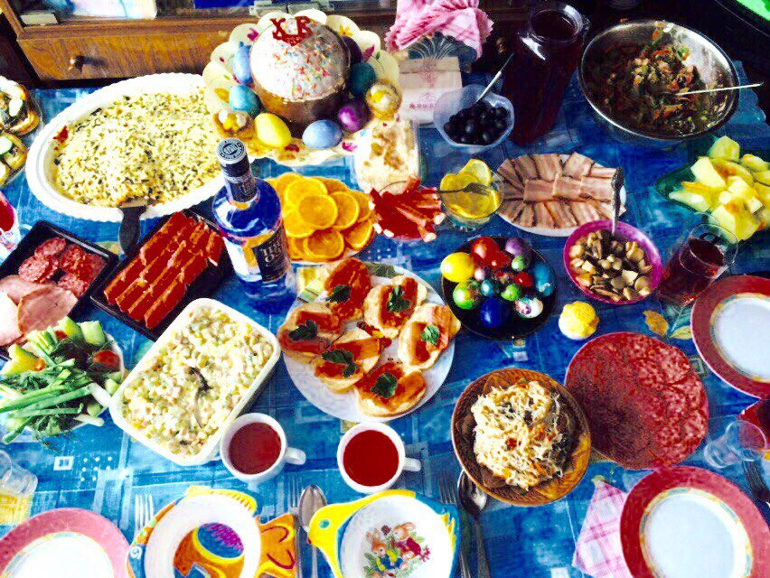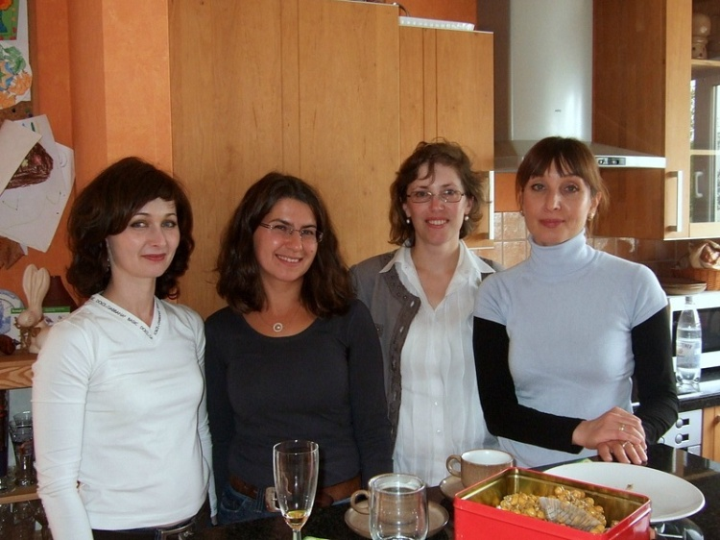
Рис. 2
Рис.1

Количество «уличных» фотографий составляет 17.9%. К ним были отнесены повседневные фотографии, на которых пользователь изображен на фоне городской среды: на улицах, в парках, во дворах, около домов. В основном можно охарактеризовать как спонтанные и неформальные. Данные фотографии демонстрируют повседневную жизнь пользователя: для молодых людей – преимущественно прогулки в компании друзей, фотографии со своей второй половинкой, а также фотографии с домашними любимцами. Для более взрослых пользователей большую часть составляют фотографии с детьми на прогулке, что подчеркивает их семейный статус.
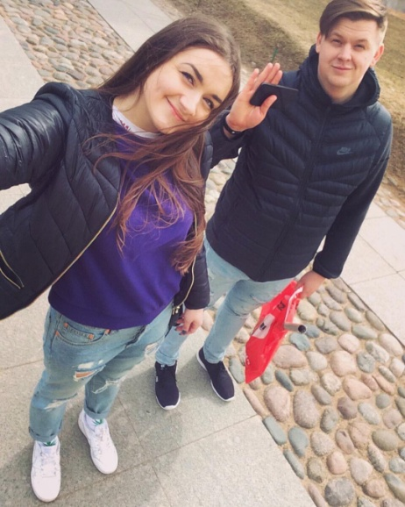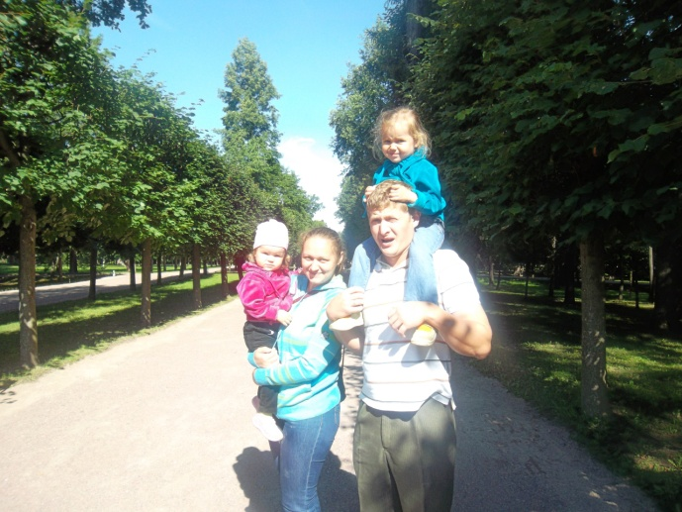
Рис.4
Рис.3

Далее располагаются фотографии, на которых пользователь запечатлен на мероприятиях (17%), сюда же относятся фотографии, сделанные в кофейнях, ресторанах и других местах развлекательного характера, на которых изображен досуг пользователя. Большая часть фотографий изображает пользователя не одного, а в компании своих друзей/знакомых, на фотографиях индивиды стремятся показать свою дружбу: на фотографии пользователи располагаются довольно близко друг к другу, что подразумевает тесные взаимоотношения. Такие фотографии запечатлевают совместный поход куда-либо, документируют совместное времяпровождение с близким окружением. Они являются средством подтверждения того, что пользователь хорошо проводит время на мероприятии.
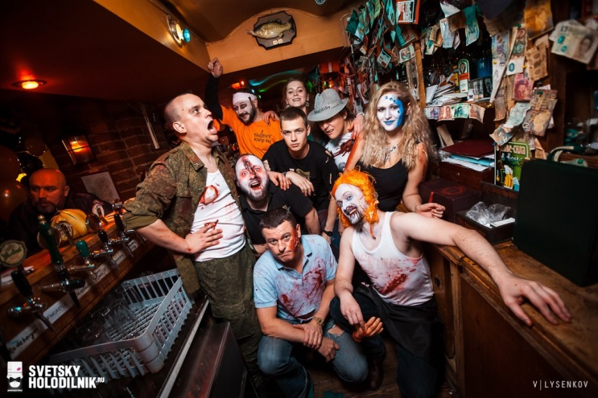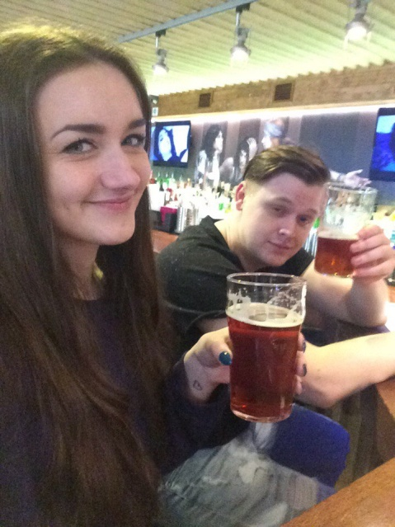
Рис.6
Рис.5

Ниже располагаются группа фотографий численностью в 10.8%, в которых акцент сделан на природных пейзажах: водоемы, растительность, цветочные композиции и т.д. Тем самым использование окружающего нас природного мира является довольно популярной «декорацией» для создания фотографий. Поскольку предполагается, что отобранные пользователи живут в Санкт-Петербурге, который является городом федерального значения и отличается крайне высокой степенью урбанизации, то данные фотографии по большей части представляют собой загородные пейзажи, которые пользователь может трактовать как места отдыха, места, куда можно сбежать от «городской суеты».
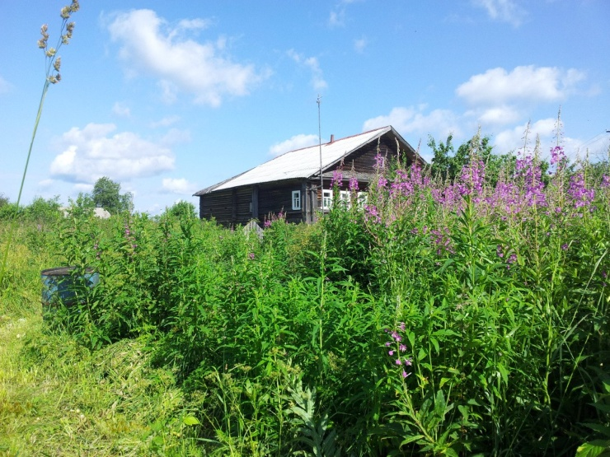
Рис.8
Рис. 7

Следующей по численности (10%) следует группа фотографий на фоне достопримечательностей. Причем существенная доля фотографий сделана именно с достопримечательностями Санкт-Петербурга, что можно трактовать как чувство патриотизма и гордости за свой город. С помощью данных фотографий индивид приобщается к культуре и ценностям родного города, чувствует единение с ним. В случае поездки в другую страну для пользователя является важным подтвердить посредством фотографий своему окружению то, что он действительно был в этом месте, зафиксировать посредством фотографии пережитый опыт для того, что потом им можно было поделиться. В центре таких фотографий располагается либо сам пользователь на фоне достопримечательности, либо символический объект, указывающий на пребывание в данном месте.
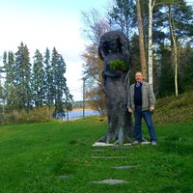
Рис. 9
Рис. 10

У 6% пользователей размещены фотографии, отображающие их учебную или рабочую деятельность. Примечательным является то, что такие фотографии встречаются чаще у подростков до 18 лет, нежели у взрослых людей. Это можно объяснить тем, что школа занимает большую часть времени у подростков и зачастую она связана с положительными воспоминаниями – ведь школа является мощным социализирующим институтом, который помогает установить прочные дружеские и романтические связи – обрести друзей, встретить первую любовь. Поэтому на фотографиях, связанных со школой индивид изображен преимущественно не один, а в компании своих сверстников.
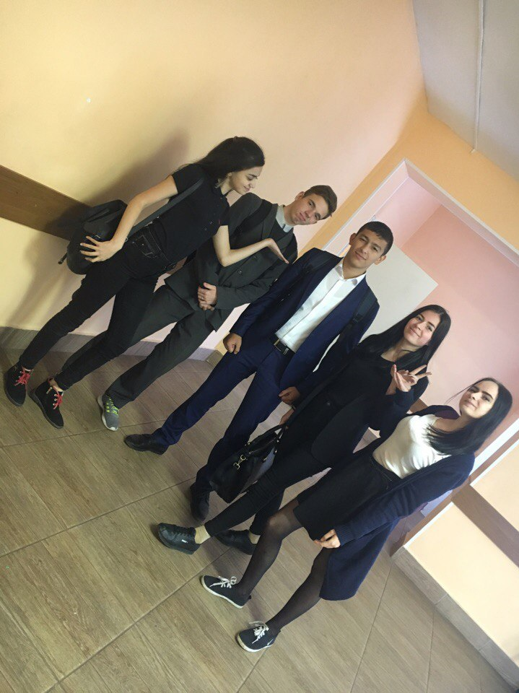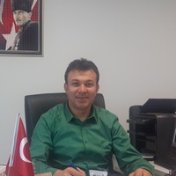
Рис. 12
Рис. 11

Далее следует группа фотографий (3,75%), демонстрирующая праздничную обстановку. Низкая доля такого рода фотографий объясняется тем, что социальные функции фотографии претерпевают существенные изменения: если ранее индивиды стремились запечатлеть самые яркие жизненные моменты, то сейчас на первый план выходят повседневные фотографии. В подростковом возрасте сюжетами для праздничных фотографий являются школьные мероприятия, вручение аттестатов, тогда как для более старших возрастных групп основной сюжет – свадьба. Тем самым в таких практиках фотографирование проявляется ритуальная функция фотографии, выражающаяся в документации обряда перехода из одного социального положение в другое и сохранение памяти о нем.
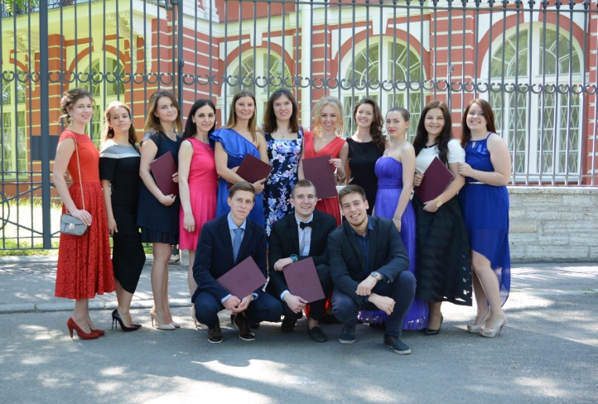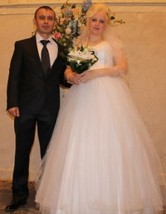
Рис. 14
Рис. 13

Для остальных фотографий идентифицировать обстановку не удалось. По большей части изображения из данной категории представляют собой крупное изображение лица, тем самым опознать фон фотографии и отнести её к какой-либо вышеперечисленной категории не представляется возможным.
Далее было проанализировано количество людей, запечатленных на фотографии. Следует сразу обговорить, что в расчет брались только люди, попавшие в кадр целенаправленно, то есть случайные прохожие при отнесении фотографии к той или иной категории не учитывались.
Табл.2. Количество людей на фотографии, в % от всей выборки, N=240
 | До 18 | От 18 до 24 | От 25 до 34 | От 35 до 45
0 | 0,4 | 0,8 | 2 | 0,8
1 | 15 | 15,8 | 13,3 | 15,4
2 | 5,8 | 5,4 | 5 | 7
3 и более | 3,7 | 2,9 | 4,5 | 2

Существенных различий в количестве людей на фотографиях для различных половозрастных категорий не было выявлено. Наиболее распространены одиночные фотографии пользователя, в которых делается акцент на их личности, а не на их взаимоотношении с другими людьми.
На фотографиях без людей изображены домашние животные, маникюр, еда. Фотографии с домашней едой распространены среди женщин 25-45 лет, что может объясняться гендерными стереотипами, которые приписывают женщине тягу к ведению домашнего хозяйства. Фотографии домашних животных также присущи исключительно женщинам, так как они аппелируют к чувству заботы.
Для молодых людей фотографии, изображающие одного человека (непосредственно владельца аккаунта в онлайн-сети), представлены, по большей части автопортретами, то есть селфи, прочем количество селфи у девушек заметно выше, нежели у парней. У молодых людей, в особенности девушек, селфи представлены крупными портретами, которые позволяют продемонстрировать свою привлекательность и сексуальность. Селфи позволяет фотографирующему полностью контролировать процесс создания фотографии, выбрав тот ракурс, в котором он будет смотреться наиболее выигрышно. Селфи позволяет наиболее полно контролировать свою мимику и даже если пользователь будет кривляться, делать глупые выражения лица, то он будет полностью отдавать себе в этом отчет. Фотографирующий (operator), фотографируемый (spectrum) и рассматривающий фотографии (spectator) будет представлять собой одного и того же человека. Таким образом, индивид может выбрать для фотографии тот ракурс, в котором он будет смотреться наиболее выигрышно, процесс создания фотографии становится в наивысшей степени контролируемым.
. Для большинства совместных фотографий, размещенных в онлайн-сети характерно использование интимной пространственной зоны. Поскольку в эту зону разрешается проникнуть только лицам, находящимся в тесном эмоциональном контакте с индивидом, то мы может говорить о тесных связях между сфотографировавшимися людьми.
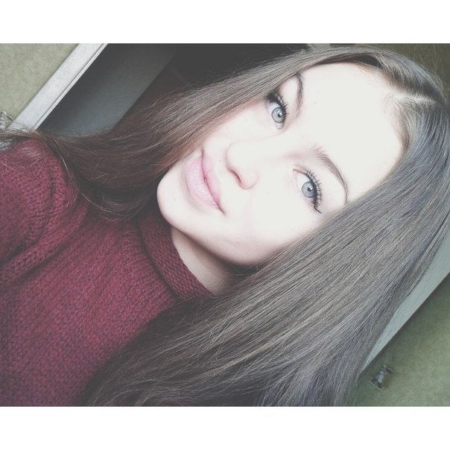
Рис. 16
Рис. 15

. Для молодых людей характерны романтические фотографии со своей второй половинкой: знаками, обозначающими романтические отношения, являются поцелуи и объятия. Таким образом, через фотографию пользователь сообщает аудитории о том, что у него есть пара, что он влюблен.
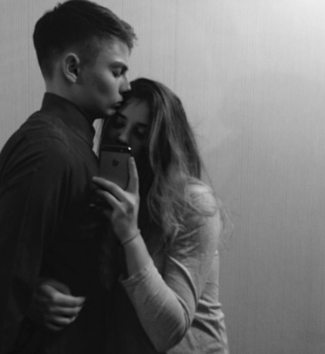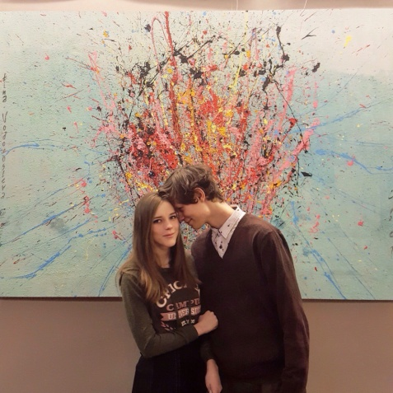
Рис. 17
Рис. 18

Наравне с романтическими фотографиями широко распространены фотографии с друзьями: это связано, прежде всего, с тем, что друзья занимают важное место в жизни пользователя, и он желает показать свое особое отношение к этим людям. У пользователей в возрасте до 18 лет встречаются также фотографии с родителями, тем самым можно судить о том, что связь с родителями остается все еще сильной. Однако в категории от 18 до 24 лет не было обнаружено фотографий с родственниками – семейные связи начинают ослабевать и на первый план выходят фотографии пользователями с друзьями и второй половинкой. В личных фотографиях пользователей в возрасте от 25 до 45 лет начинают фигурировать фотографии с детьми: новоиспеченный родитель гордится своей новой ролью и стремится продемонстрировать её другим. Также, вновь начинают появляться фотографии с родственниками в домашней обстановке, что означает возврат к семейным связям и ценностям.
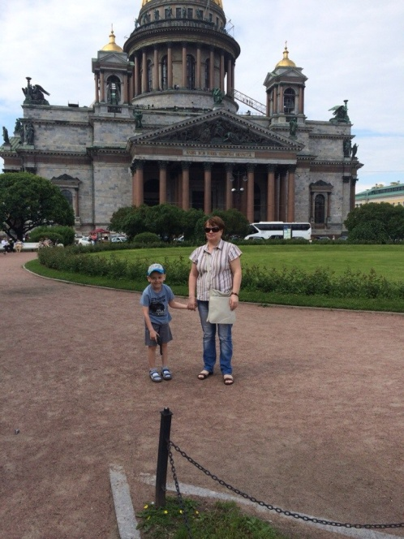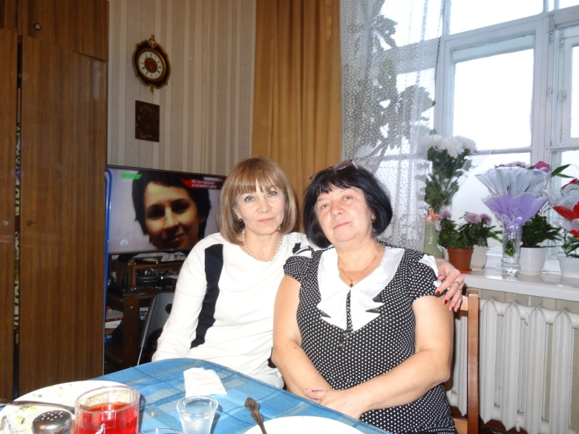
Рис. 20
Рис. 19

Также был проанализирован эмоциональный фон фотографий . Главная отличительная способность эмоций состоит в том, что благодаря ним мы может лучше понять друг друга, судить о состоянии человека, эмоции позволяют человеку дать оценку тому, что происходит вокруг. Эмоции, проявляемые пользователями на фотографиях, были разделены на три группы: положительные (удовольствие, восторг, радость), негативные (гнев, неудовольствие, огорчение, злость) и нейтральные (любопытство, удивление, изумление, безразличие, спокойно-созерцательное настроение). Фотографии, ракурс которых не позволил определить эмоцию, были отнесены в категорию «не определить».
Табл.3. Распределение по уровню эмоционального фона, в %, N=230

Положительные эмоции | 55,6
Негативные эмоции | 1,3
Нейтральные эмоции | 34,5
Не определить | 8,6

Большинство фотографий транслируют позитивные эмоции, что подтверждает мемориальную и развлекательную функцию фотографии: на фотографиях, как правило, индивид старается запечатлеть наиболее приятные моменты своей жизни. Улыбка служит индикатором внутреннего состояния индивида, демонстрирует радость и удовольствие, сообщает аудитории о положительных эмоциях, которые испытывает фотографирующийся. Несмотря на то, что исследователи отмечают неулыбчивость как одну из наиболее ярких и национально-специфических черт русского общения, на фотографиях человек стремится транслировать по большей части позитивные эмоции. Причем, в некоторых случаях улыбка подкрепляется одобрительным жестом («Класс!», «Ок»), что усиливает произведенный фотографией эффект.
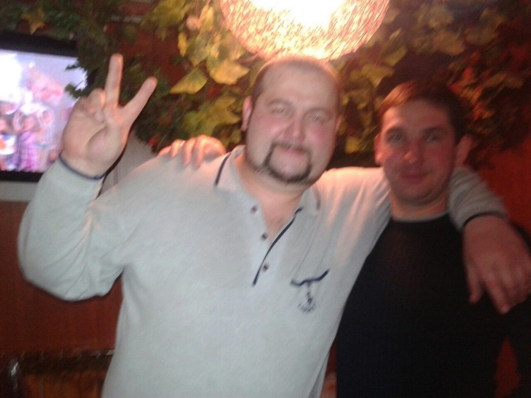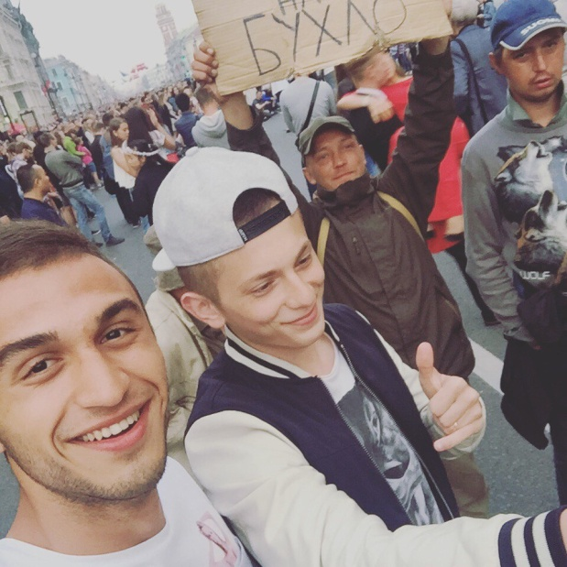
Рис. 21
Рис. 22

Проведенное поисковое исследование позволило погрузиться в поле и наметить основные сюжеты, используемые пользователями в процессе представления себя своему онлайн-окружению посредством публикуемых фотографий.
Второй этап исследования также проводился на базе онлайн-сети ВКонтакте. Выборка анкет для последующего анализа также проводилась случайным образом с помощью авторского программного обеспечения среди аккаунтов пользователей, соответствующих условиям половозрастной структуры онлайн-сети ВКонтакте по г. Санкт-Петербургу. В результате была составлена следующая выборка в соответствии с возрастом и полом пользователей:
Пол | Возраст | Процент | Количество пользователей
М | >18 | 4,4 | 22
Ж | >18 | 5,2 | 25
М | 18-24 | 14,6 | 64
Ж | 18-24 | 14,5 | 61
М | 25-34 | 20,9 | 93
Ж | 25-34 | 21,3 | 96
М | 35-45 | 9,5 | 43
Ж | 35-45 | 9,5 | 43
Табл. 4. Окончательная выборка исследования

Для того чтобы в исследование попали только активные пользователи ВКонтакте для исследования допускались только анкеты, соответствующие следующим критериям:
1. Время последнего захода на страницу не должно превышать одной недели.
2. Количество размещенных фотографий должно быть больше трех.
Соответственно, из каждого аккаунта для исследования были отобраны три последние фотографии профиля владельца страницы, размещенные в альбоме «Фотографии со страницы». Выбор профильных фотографий обусловлен тем, что данный элемент страницы пользователя является наиболее заметным для остальных участников онлайн-взаимодействия: профильная фотография располагается в левом верхнем углу страницы и является наиболее заметным элементом, дающим аудитории первое впечатление о пользователе. Важно отметить то, что профильная фотография общедоступна для всех пользователей, зарегистрированных ВКонтакте: к профильной фотографии не могут быть применены настройки приватности – любой может открыть её в полном размере.
Все отобранные фотографии находятся в открытом доступе и доступны любому зарегистрированному в онлайн социальной сети ВКонтакте. Для обеспечения анонимности в работе не будут приводиться имена пользователей и ссылки на аккаунты.
Таким образом, в общей сумме было взято 452 аккаунта и проанализировано 1 356 фотографий.
Для основной выборки был проведен контент-анализ тематики фотографий, который позволил определить, фотографии какой тематики используются пользователями и какие встречаются чаще остальных.
Следует отметить, что если фотографию можно было отнести к двум категориям сразу, то нами была предпринята попытка расставить смысловые акценты на фотографии. К примеру, селфи пары было отнесено в категорию «Пары», так как основный акцент фотографии был сделан не на демонстрации черт внешности фотографирующейся девушки, а на её романтических взаимоотношениях с молодым человеком.
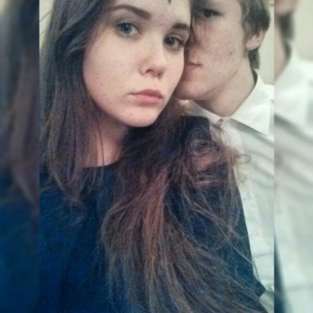
Рис. 23

Табл.5. Распределение фотографий по тематике, N=1 356
Тема | >18 | 18-24 | 25-34 | 35-45 | Всего
Городское пространство | 29 | 63 | 53 | 18 | 163
Друзья | 24 | 65 | 48 | 13 | 150
Автопортрет (селфи) (Ж) | 24 | 41 | 49 | 15 | 129
Пара (М) | 5 | 31 | 31 | 11 | 78
Путешествия | 2 | 10 | 43 | 17 | 72
Дети (без родителей) |  | 1 | 41 | 25 | 67
Море, пляж | 6 | 14 | 31 | 13 | 64
Пара (Ж) |  | 17 | 22 | 9 | 48
Женщина с детьми |  | 2 | 29 | 16 | 47
Домашняя обстановка | 5 | 12 | 18 | 11 | 46
Мужчина с детьми |  | 3 | 25 | 15 | 43
Работа |  | 9 | 20 | 13 | 42
Кафе, ресторан |  | 6 | 23 | 13 | 42
Природа | 2 | 14 | 18 | 5 | 39
Автопортрет (селфи) (М) | 8 | 8 | 16 | 6 | 38
Достопримечательность | 5 | 7 | 16 | 10 | 38
Хобби, увлечения | 7 | 7 | 12 | 11 | 37
Машина |  | 12 | 13 | 8 | 33
Свадьба |  | 6 | 18 | 4 | 28
Спорт | 6 | 9 | 3 | 1 | 19
С домашним животным | 1 | 5 | 8 | 3 | 17
Домашнее животное | 2 | 3 | 5 | 5 | 15
Грамоты, аттестаты | 3 | 6 | 2 | 3 | 14
Детские фото | 1 | 3 | 4 | 4 | 12
Родственники | 1 | 2 | 3 | 2 | 8
Предметы престижа | 1 |  | 2 | 5 | 8
Пейзажи |  | 4 | 3 |  | 7
Учеба |  | 6 |  |  | 6
ТРЦ |  | 2 | 2 | 1 | 5
Массовое мероприятие | 1 |  | 3 | 1 | 5
Концерт |  | 2 | 2 |  | 4
Выставка |  | 3 |  | 1 | 4
Шашлыки |  | 1 | 1 | 2 | 4
Теплоход |  |  | 3 |  | 3
Еда |  |  | 3 |  | 3
Каток | 1 |  | 1 |  | 2
Кино | 2 |  |  |  | 2
Школьный праздник | 2 |  |  |  | 2
Маскарад |  | 2 |  |  | 2
Аквапарк |  | 1 | 1 |  | 2
Океанариум | 2 |  |  |  | 2
Цветы |  |  | 1 | 1 | 2
Дельфинарий | 1 |  |  |  | 1
Телефон |  |  | 1 |  | 1
Бассейн |  | 1 |  |  | 1
Цирк |  |  |  | 1 | 1
Опираясь на полученные темы, нами были выделены следующие формы самопрезентации используемые пользователями онлайн-сети ВКонтакте.
1). Наиболее распространены повседневные фотографии (19,5%), представленные фотографиями пользователя в полный рост, а также портретными фото. Окружающую обстановку, в которой создаются такие фотографии, можно разделить на три типа: городское пространство, домашняя обстановка, а также фотографии, фоном которых является природа. Такие фотографии показывают пользователя в повседневной обстановке чтобы аудитория смогла получить базовое представление о его внешности.
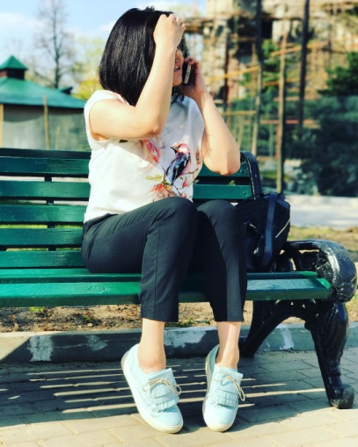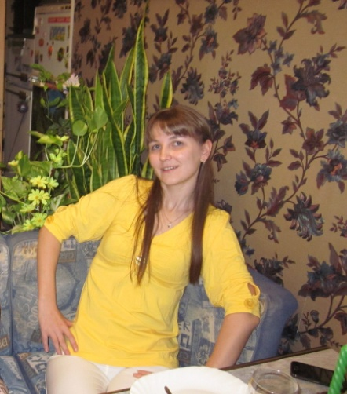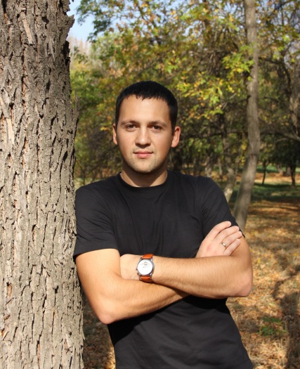
Рис. 24
Рис. 26
Рис. 25
2). Следующая группа фотографий отражает туристическую деятельность, отдых и путешествия (13,3%). Расширение фотографических практик довольно тесно связано с отдыхом и туризмом – фиксируя с помощью фотоаппаратуры наиболее примечательные места и моменты, человек преобразует их в памятники досуга, фотография подтверждает то, что у человека был отпуск. С помощью таких фотографий пользователь может поделиться впечатлениями об отдыхе/путешествии. Весомая часть фотографий представлена фотографиями с моря, что может выступать символом высокого материального положения пользователя, так как отдых на море могут позволить себе далеко не все. Также, интересным является тот факт, что фотографии с отдыха и путешествий чаще встречаются у лиц в возрасте от 25 до 34 лет, что можно объяснить тем, что в данные период жизни индивид обретает финансовую независимость и для него становится возможным обеспечить себя заграничным отдыхом.
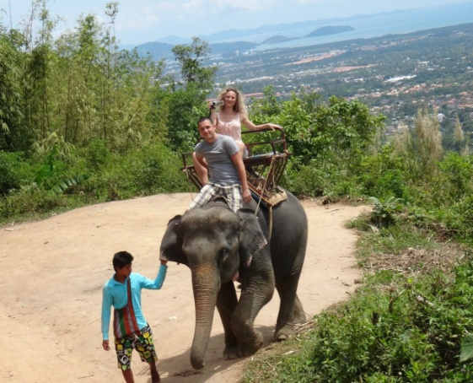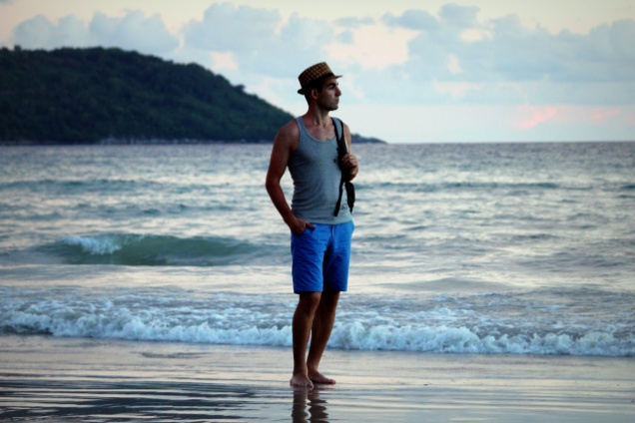
Рис. 27
Рис. 28

3). Следующая группа визуальных самопрезентаций представляет собой автопортреты, а именно селфи (12,8%). Фон данных фотографий не играет ведущей роли, практически весь снимок занимают черты лица фотографирующегося.
Рис. 30
Рис. 29

За счет того, что процесс фотографирования, как мы уже упоминали ранее, становится в наибольшей степени контролируемым. Примечательно то, что селфи встречаются в 3 раза чаще представительниц женского пола, нежели мужского, что объясняется тем, что девушки и женщины более заинтересованы в создании привлекательного образа, путем целенаправленной демонстрации достоинств своей внешности. Рассматривая такую фотографию, мы скорее наблюдаем то, как человек хочет выглядеть для нас, а не то, как он выглядит на самом деле. Также, можно проследить, что с возрастом количество автопортретов снижается – акцент переносится от черт внешности к месту, в котором человек непосредственно фотографируется.
4). Следующая группа фотографий акцентирует внимание на дружеских и семейных связях: пользователь изображен со своими друзьями или родственниками (12,1%). Путем выкладывания таких фотографий, пользователь демонстрирует особое место этих людей в своей жизни, а, также как мы полагаем, с помощью такой самопрезентации пользователь может сообщить о своей общительности и открытости для новых знакомств.
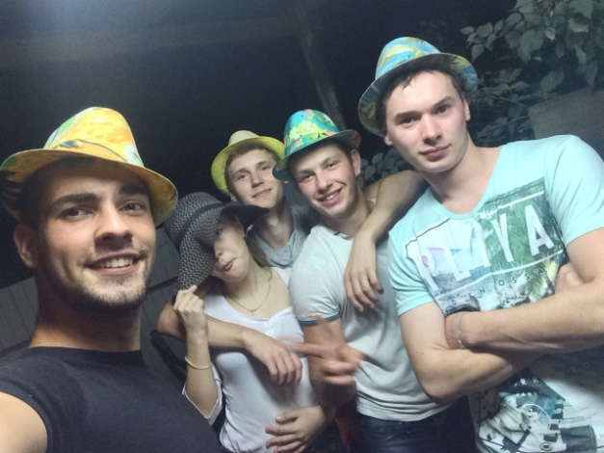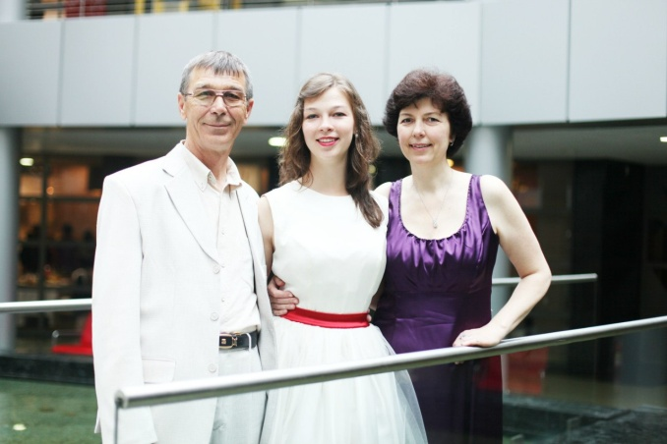
Рис. 32
Рис. 31

5). Демонстрация образа «Я – мать/отец» присутствовала на 12% фотоматериала. Данные фотографии демонстрируют как пользователя с ребенком, там и ребенка отдельно.
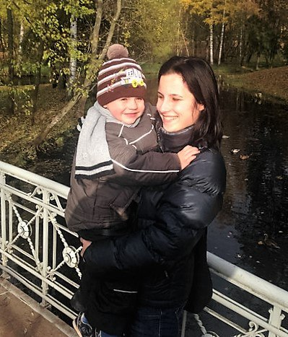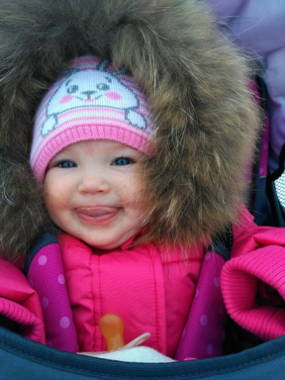
Рис. 34
Рис. 33

Данные фотографии демонстрируют пользователя в новой социальной роли – отца или матери. Фотографии позволяют сообщить аудитории о том, что одной из наиболее приоритетных ценностей на данном этапе жизни выступают дети и семья. Ребенок выступает предметом гордости для своих родителей: фотографии позволяют зафиксировать достижения ребенка, например, первые шаги, первые награды. Также, зачастую на фотографиях можно заметить следующие надписи: «Нам три года», «Моя большая девочка. 2 года», с помощью чего родители фиксируют и отслеживают процесс взросления своего ребенка.
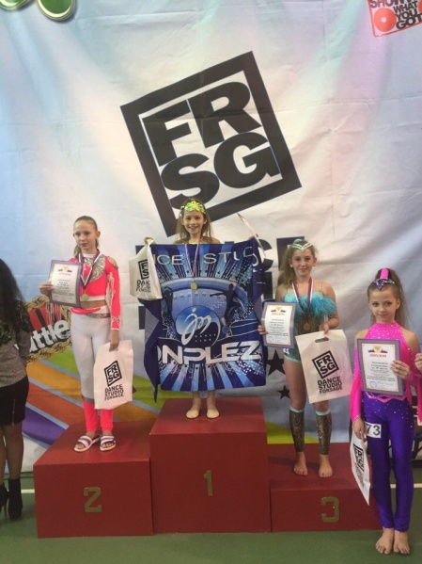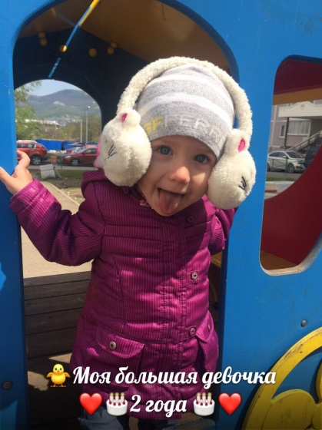
Рис. 36
Рис. 35

6). Следующая группа фотографического материала численностью 9,6% демонстрирует романтические отношения пользователя. Центром данных фотографий является влюбленная пара, выражающая свои отношения с помощью объятий или поцелуев. Такие фотографии позволяют задокументировать отношения и сообщить о них аудитории. К наивысшей форме документации отношений можно отнести свадебные фотографии.
Основная функция свадебной фотографии заключается в документации обряда перехода и сохранения памяти о нем. Данные фотографии показывают пользователя в новом для него статусе – статусе семейного человека.
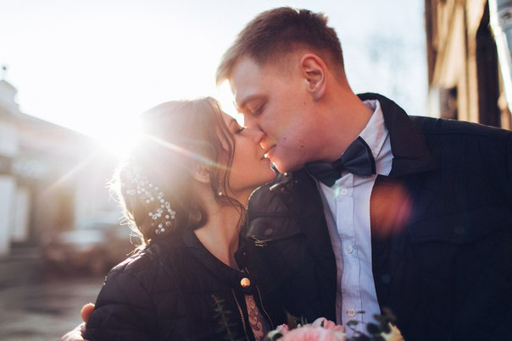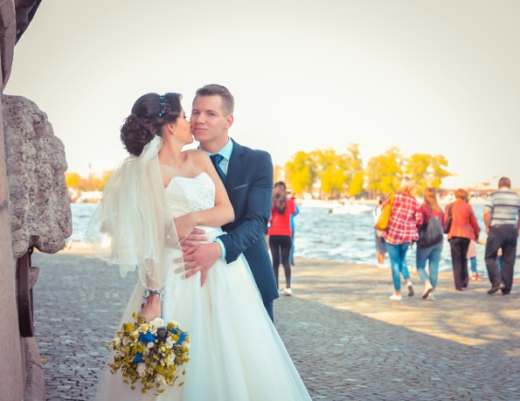
Рис. 38
Рис. 37

7). Далее идет группа фотографий, демонстрирующих досуг пользователя (6,3%): развлекательные центры, концерты, выставки и иные способы проведения свободного времени. Наиболее популярным местом проведения досуга являются рестораны и кафе.
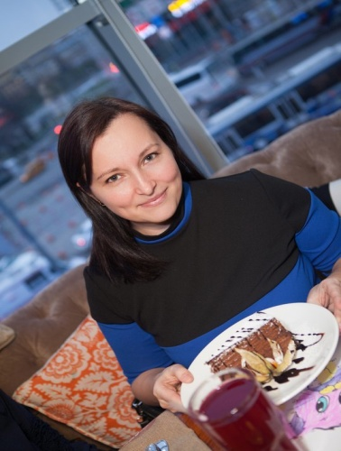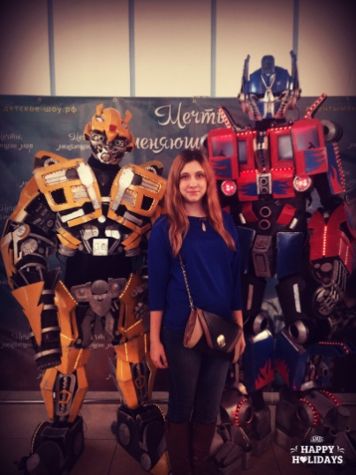
Рис. 39
Рис. 40

Данные фотографии наиболее характерны для лиц в возрасте от 18 до 35 лет, так как в этом возрасте пользователи начинают становиться независимыми в материальном плане и, как следствие, они более мобильны в выборе места проведения своего досуга.
8). Следующая группа визуальных самопрезентаций (4,3%) представляет собой демонстрацию личных достижений и предметов престижа.
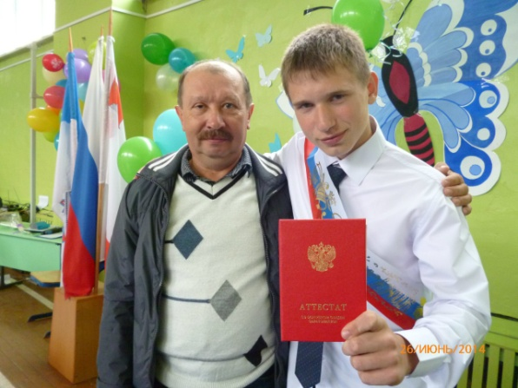
Рис. 41
Рис. 42

По большей части для мужского пола престиж демонстрируется через показ как автомобиля отдельно, так и пользователя на фоне автомобиля, а для женщин – демонстрация маникюра и дорогого мобильного телефона.
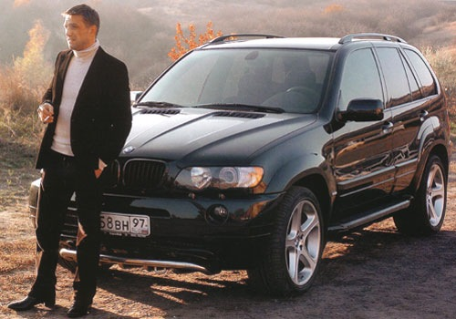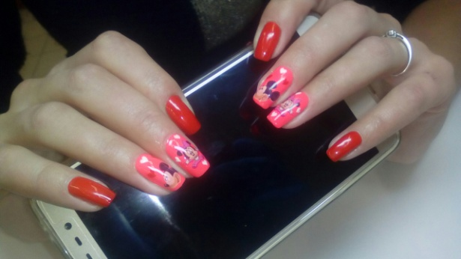
Рис. 44
Рис. 43

Для получения и удержания престижа недостаточно просто обладать богатством и властью – они должны быть выставлены на всеобщее обозрение, так как престиж присваивается только на основе очевидных фактов. Онлайн-сеть, таким образом, выступает площадкой, с помощью которой предметы престижа могут быть продемонстрированы окружающим.
9). Следующим по численности (2,8%) идет фотоматериал, отображающие деятельность, которую пользователь относит к сфере своих увлечений и хобби. Например, рисование, игра на гитаре, рыбалка, охота и т.д.
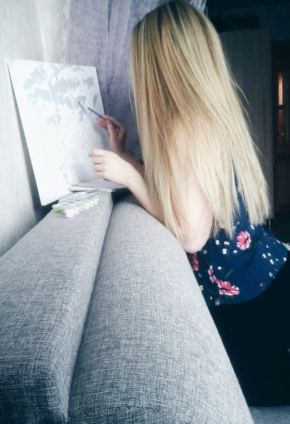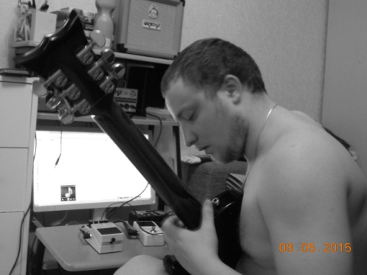
Рис. 46
Рис. 45

10). Фотографии, показывающие индивида в процессе рабочей/учебной деятельности, встречаются у 2,7% пользователей. Данные фотографии, показывая пользователя на его рабочем месте, позволяют транслировать образ делового человека, имеющего успех в профессиональной деятельности.
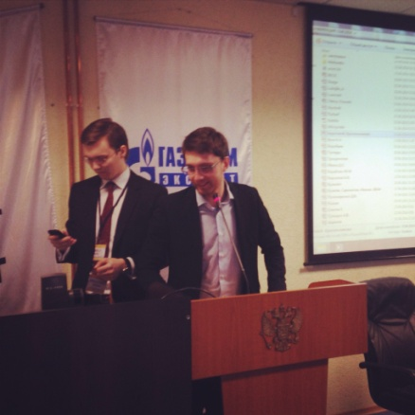
Рис. 48
Рис. 47

11). Следующая группа (2,3%), посвященная домашним животным, представлена как фотографиями пользователей со своим домашним животным, так и фотографии домашнего животного отдельно. Зачастую такие снимки носят пародийный характер, происходит «очеловечивание» питомца.
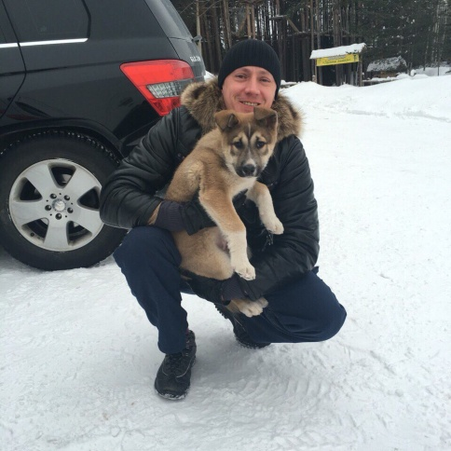
Рис. 50
Рис. 49

Такие изображения сообщают аудитории о том, что у пользователя есть домашних питомец и что он любит животных. Образ «любимца животных» демонстрирует окружающим такие качества личности как заботливость и внимательность, так как содержание животного требует проявления таких качеств.
9). Следующая группа (1,4%) показывает принадлежность пользователя к спорту, причем как в образе спортсмена, так и болельщика. Образ спортсмена позволяет, как сообщить аудитории о своем увлечении тем или иным видом спорта, так и создать образ человека, ведущего здоровый образ жизни. Фотографии в образе болельщика сообщают о приверженности пользователя к той или иной спортивной команде, с помощью чего он может получить одобрение от других болельщиков той же команды.
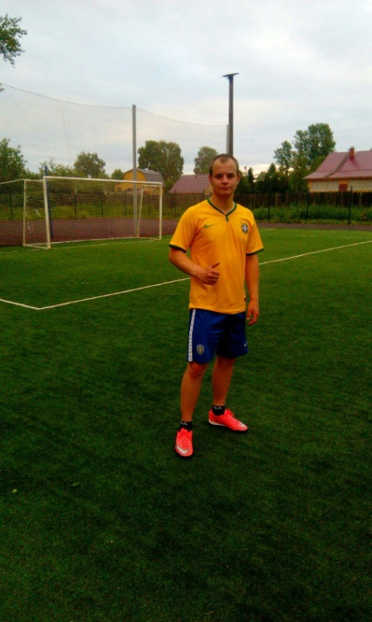
Рис. 51
Рис. 52

13). Использовать свои детские фотографии предпочитают 0,9% пользователей. В некоторых случаях детские фото используются для сравнения «Я – настоящего» с «Я - прошлым». К примеру, мужчина – работник скорой помощи разместил на странице свою детскую фотографию, которая подчеркивала то, что увлечение медициной сформировалось у него еще в детстве. Благодаря такому сравнению пользователь показывает аудитории правильность и уместность выбора своей профессиональной принадлежности.
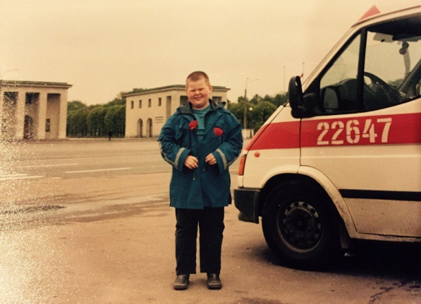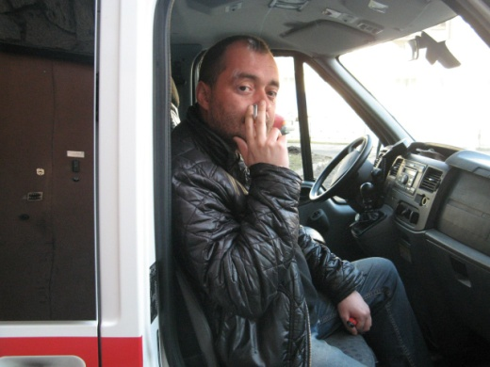
Рис. 54
Рис. 53

Мы полагаем, что самопрезентация с помощью детских фотографий вызвана ностальгическими чувствами, а также приятными воспоминаниями о своем детстве.

2.3. Анализ интервью
В рамках данной работы было взято 10 полуформализованных интервью с пользователями онлайн социальной сети ВКонтакте по заранее подготовленному гайду, с которым можно ознакомится в Приложении 3. Отбор респондентов производился методом «снежного кома»: каждый респондент сообщал контакты своих знакомых, которые могли бы принять участие в исследовании. Тайминг интервью варьировался от 8 до 20 минут. Вопросы интервью были разделены на три смысловых блока:
1). Первый блок включал в себя вопросы касательно опыта использования онлайн-сетей в общем и онлайн-сети ВКонтакте в частности.
2). Второй блок был посвящен вопросам касающихся того, какие фотографии респондент предпочитает выставлять в общем доступе, а какие скрывать.
3). Третий блок включал в себя вопросы об аватаре респондента.
Все респонденты зарегистрированы ВКонтакте довольно давно: временной промежуток варьируется от 6ти до 10ти лет. Причем, несмотря на то, что респондентами упоминался опыт использования других онлайн-сетей, ВКонтакте отмечалась как наиболее часто используемая: «Сейчас активно пользуюсь только ВК около десяти лет…была зарегистрирована в Твиттере, ЖЖ и ФБ» (Информант 5); "…я пользуюсь Инстаграммом, Контактом, Ватсапом…чаще всего пользуюсь контактом» (Информант 1). Можно судить о том, что онлайн-сеть ВКонтакте является стойким элементом повседневности. Она используется как для общения, так и для получения интересующей пользователя информации, которую он не может получить иным путем: «…использую для общения, музыки, чтобы быть на связи, им все пользуются» (Информант 3); «Помимо общения и просмотра новостных лент, отслеживаю через группу график своих занятий по стретчингу…» (Информант 6); «…в контакте располагаются беседки моей группы однокурсников, из которых я могу узнать информацию об университете» (Информант 2). Таким образом, онлайн-сеть ВКонтакте прочно вошла в повседневную жизнь респондентов как дополняя коммуникацию с теми, с кем уже установлена связь в оффлайн-пространстве, так и являясь средством для развлечения, поиска интересующей информации и доступа к медиаресурсам.
Респонденты описывают фотографии, которые они чаще всего загружают ВКонтакте следующим образом: «…большая часть, наверно процентов 80 из этих фотографий это какие-то мероприятия, на которых я была…» (Информант 2); «…это фотографии с каких-то поездок, например, с отдыха в деревне…<…> … места которые я хотела бы показать другим» (Информант 1); «…фотографии из красивых мест, приятных встреч или просто удачные кадры» (Информант 7); «…поход на шашлыки, в кино, поездка на мероприятие, фотография с любимым человеком, подругой или компанией друзей» (Информант 6). Таким образом, пользователи широко используют возможность выкладывания фотографий в онлайн-сети: фотография является не только способом показать другим свою внешность, но также и способом рассказать об окружении пользователя и о местах и мероприятиях, на которых он побывал. С помощью фотографий пользователь может сообщить аудитории о том, как он проводит свой досуг: «…хочется просто показать, что я живой человек, у меня все хорошо, и я могу себе позволить ряд развлечений или занятий, помимо работы, готовки, уборки, стирки, глажки и сна» (Информант 6), а также поделится кадрами, впечатлившими пользователя: ««Это, как правило, фотографии того, что произвело на меня впечатление. Это может быть все что угодно и кто угодно, в общем - окружающая меня действительность» (Информант 4).
Также отмечается то, что онлайн-сеть стала неким подобием фотоальбома: «…как фотоальбом твоих фотографий…<…>… хранилище цифровых фотографий, которые ты можешь сам для себя держать» (Информант 1); «В основном я использую их как какой-то фотоальбом… <…>… на память сохраняю» (Информант 2). Действительно, ВКонтакте предоставляет широкие возможности для управления выложенными фотографиями: они могут быть разделены на альбомы с гибкими настройками приватности. Пользователь может открыть альбом для всех зарегистрированных в онлайн-сети, а может и оставить его открытым лишь для себя.
Фотографии для последующего размещения ВКонтакте респонденты отбирают, опираясь на следующие критерии: «Для меня важно, чтобы фотография была прежде всего удачной, чтобы я на неё хорошо выглядела…» (Информант 2); «Приоритетом является…<…> …симпатичное изображение меня, если я присутствую на фото» (Информант 5); «…естественно, я должна хорошо получится на них» (Информант 8). Таким образом, для того, чтобы фотография была размещена онлайн-сети, она должна быть такой, на которой пользователь «хорошо получился». Из множества кадров выбирается прежде всего тот, на котором пользователь удачно вышел: «…после ....цать сделанных фоток, одна да получится нормальной» (Информант 9); «Если это селфи, естественно хочется, чтобы она была самая лучшая из получившихся» (Информант 7). Таким образом, с помощью фотографий респонденты стремятся показать себя с наиболее выигрышной стороны, публикуя только те фотографии, которые были признаны ими как «удачные». Также, пользователи осознают, что выложенные ими фотографии доступны для тех, с кем они не имеют связей в оффлайн-пространстве: «… у меня в друзьях в контакте есть люди, которые меня не знают в реальной жизни, то есть там мои друзья из игры…<…>… люди которые не видели меня в реальной жизни и могут увидеть меня только на фотографиях» (Информант 2). Респондент понимает, что фотографии являются важной составляющей для формирования впечатления о себе, поэтому они должны быть «самыми лучшими»: «…я не размещаю фотографии не совсем удачные…<…>…на которых я плохо получилась, стараюсь самые лучшие для меня фотографии выкладывать» (Информант 2). Респондент обеспокоен тем, что по фотографиям участники онлайн-сети построят неверное впечатление о нем: «… фотографии нужны для того, чтобы человек понял, как я выгляжу в реале… <…> То есть чтобы он не воображал, что я выгляжу так-то или так-то, чтобы именно узнал как я в реальности выгляжу» (Информант 2). Респондент заинтересован в создании благоприятного впечатления о себе, самопрезентация оказывается осознаваемой и контролируемой. Представление себя другим оказывается очень важным для пользователя, так как может повлечь за собой потенциальные выигрыши или потери. В случае, который описал Информант 2, если выложенные им фотографии будут негативно оценены аудиторией, то, как мы предполагаем, он может потерять «друзей», не знающих его в оффлайн-пространстве, либо изменить их мнение о себе в худшую сторону.
Таким образом, наличие среди друзей в онлайн-сети лиц, не знакомых пользователю в оффлайн-пространстве, оказывает непосредственное влияние на выставляемые в общий доступ фотографии. То, что фотографии будут доступны кругу лиц, с которыми респондент лично не знаком, вынуждает его использовать защитные стратегии самопрезентации, индивид стремится избегать негативного впечатления путем минимального самораскрытия: «Я не хочу, чтобы человек мог бы проследить каждый мой шаг по моим фотографиям, как бывает у некоторых вот людей, которые выкладывают всё» (Информант 2). Респонденты намеренно ограничивают информацию о себе, размещаемую в общем доступе «Я стараюсь, чтобы люди, которые не знают меня в реале не узнали меня по моему профилю в контакте как человека… <…> Ну возможно только общее представление о том, что мне нравится» (Информант 3).
Фотографии, ранее опубликованные в общем доступе, зачастую удаляются или скрываются по причине их «устаревания». Владелец аккаунта может сменить имидж, обзавестись новыми знакомыми, тем самым «старые» фотографии становятся уже не актуальны и, более того, могут испортить образ: «Не хочу показывать новым людям, что я делала раньше» (Информант 3).
Также, в качестве причины для удаления фотографии указывалось малое количество «лайков» под ней: «Бывает удаляю, когда никто не лайкает их, я убеждаюсь, что фото плохое и удаляю» (Информант 8). «Лайки» в онлайн-сетях выступают способом подтверждения того, что фотография действительно хорошая и заслуживает внимания, «лайки» выражают социальное одобрение аудитории. Как следствие, небольшое их количество является для пользователя сигналом того, что фотография не получила признания и её следует удалить во избежание получения негативного впечатления о своей личности со стороны аудитории. Иные причины для удаления заключаются в неприятных воспоминаниях, связанных с опубликованной фотографией: «Могу что-либо удалить, если фотография напоминает о чем-то, чего не хотелось бы вспоминать» (Информант 21); «…вызывает неуместные ассоциации…» (Информант 4) или же респондент потерял интерес к данной фотографии, она ему «разонравилась» и была признана как «не очень удачная».
Респонденты четко понимают, какие фотографии они бы никогда не разместили в открытом доступе: «…с каких-то пьянок, ну где я в плохом свете» (Информант 1); «Фото в белье или купальнике, обнаженные фото, эротические или фото аморального содержания» (Информант 8); «Вызывающие отвращение, например пьяные люди, грязь…<…> С присутствием насилия» (Информант 7). Таким образом, мы видим, что социальные нормы, принятые в обществе, определяют то, что не должно присутствовать на снимке. Оказываются «под негласным запретом» фотографии насилия, аморального содержания, «пошлые», в стиле «ню»: они определяются респондентами как «портящие статус и репутацию». Таким образом, пользователь заботится о том, чтобы на фотографиях он был представлен в «хорошем свете». Не допускаются к публичному выкладыванию фотографии, которые могут представлять собой вмешательство в личную жизнь пользователя. Респонденты считают, что некоторые фотографии являются слишком личными для размещения на своей странице: «Потому что некоторая информация, я считаю, например, личная, ну я бы не хотела, чтобы кто-то видел кроме моих друзей…» (Информант 1); «.. личные фотографии, очевидно, не для общего обзора» (Информант 10). Также, не публикуются фотографии, которые могут представлять собой вторжение в частную жизнь других людей, особенно знакомых и родственников респондента: «…фотографии, на которых присутствуют люди, которые не хотели бы, чтобы эти снимки оказались в общем доступе» (Информант 10).
Свой аватар респонденты описывают по-разному. Фотографии для аватара были сделаны в кафе/ресторане, на природе, на фоне достопримечательности, а так же это были селфи. Мотив выбора той или иной фотографий для аватара респонденты объясняют тем, что она была «самой удачной из всех» (Информант 1), «я здесь сама себе нравлюсь» (Информант 6), «я на ней отлично получилась» (Информант 4). Также, немаловажную роль играет место, в котором была сделана фотография: «Потому что я на этом фото нахожусь в Москве… <…> Это самое лучшее, что может быть, как же такое не поставить, чтобы все видели» (Информант 5). Для респондента было важно показать онлайн-окружению то, что он действительно был в другом городе, зафиксировать своё пребывание в этом месте посредством выбора данной фотографии в качестве профильной. Некоторые аватары апеллируют к ностальгическим чувствам респондента: «Эта фотография была очень актуальна во время чудесной поездки на юг… <…> Она заставляет меня думать о приятном: о солнце, море, горах, свежем воздухе, тёплых камнях и не менее тёплых мгновениях, проведённых с лучшим другом» (Информант 4). Довольно интересным представляется следующий ответ одного из респондентов: «Мне приятно смотреть на эту фотографию…<…> Так бы я хотела выглядеть в глазах других людей» (Информант 3). То есть аватар, в данном случае, выступает неким идеализированным изображением, в чем-то отличающемся от реального образа пользователя. На аватаре респондент изображен таким образом, как бы он хотел, чтобы его воспринимали остальные.
Респонденты отмечают, что меняют профильное изображение не часто, около одного раза в полгода, либо в год. Основными побуждающими факторами для смены аватара выступает желание изменить общий облик страницы («надоедает видеть одно и то же лицо в мини-сообщениях» (Информант 10), изменения во внешности пользователя («например последнюю поменяла потому что я сама изменилась» (Информант 3), а также наличие более удачного снимка: «…если я сделаю фотографию которая была бы лучше, чем мой аватар сегодняшний, то тогда я её поменяю на другую фотографию, скорее всего. Меня пока устраивает всё, я не особо изменилась» (Информант 2).
Респонденты положительно оценивают свой образ в онлайн-сети, полагая, что люди, увидевшие их аватар, опишут их как позитивных, милых, красивых, общительных, веселых, симпатичных: «…творческую, креативную, нежную, мечтающую, красивую, необычную девушку» (Информант 5); «Яркая и красивая девушка. В общем, будут в восторге , особенно мужская половина» (Информант 9). Общим является то, что практически все респонденты описывают свой аватар опираясь на положительные ценности, такие как красота, привлекательность, общительность. Также, респонденты уделяют внимание выражению эмоции на фотографии. К примеру, если на аватаре пользователь улыбается, то он ожидает, что аудитория наделит его такими характеристиками, как доброжелательность, жизнерадостность: «…люди, увидевшие мой аватар опишут меня как человека, который…<…>…как человека позитивного, улыбающегося, потому что я там улыбаюсь» (Информант 2). Таким образом, улыбка, как всемирно узнаваемый элемент невербальной коммуникации, служит способом, с помощью которого пользователь может закодировать информацию о себе. Соответственно, пользователь, улыбаясь на фотографии, рассчитывает на то, что аудитория идентифицирует его как позитивного человека.
Идеальный аватар, по мнению респондентов, должен обладать следующими чертами: должен содержать какое-либо событие («Аватар должен быть связан с каким-то событием, не пустая фотография… <…>… какое-то красивое там место, что-то интересное должно быть» (Информант 1)), быть оригинальным, отражать внутренний мир человека. Также, акцентируется внимание на том, что содержание профильной фотографии не должно выходить за рамки приличия: «Идеальный аватар тот, который понравится его обладателю и будет исключать оскорбления, насилие, порнографию…» (Информант 9); «…аватар не должен быть вызывающим, вульгарным…» (Информант 6). Упоминается еще и то, что наполнение аватара должно быть продиктовано целью использования онлайн-сети: «Смотря, для чего нужен Контакт, для общения, флирта или для работы. Общение - твоё фото…<…>… работа - фото товара» (Информант 10). Некоторые респонденты исключают появление посторонних людей на аватаре: «Если это твоя страница, то почему бы не ставить только себя. Чтобы у людей не было потом аля кто из этих пяти человек ты» (Информант 3). Наиболее часто наблюдаются высказывания о том, что на аватаре пользователь должен хорошо получиться: «Идеальный автар девушки…<…>…она в платье, счастливая, сияющая и довольная, желательно с букетом цветов» (Информант 5); «… фотка из путешествия, где был бы очень красивый природный мир, пейзаж. На котором я была бы красивая и природа была бы красивая…» (Информант 2).

2.4. Стратегии самопрезентации пользователей онлайн-сети ВКонтакте
На основании собранных данных были выделены следующие стратегии самопрезентации, через которые пользователи представляют себя в онлайн-сети ВКонтакте. Стратегия самопрезентации понимается нами как совокупностью поведенческих актов индивида, направленных на создание определенного образа в глазах окружающих.
1). Стратегия «самоидентификация с группой» (количество фотографий – 135). Быть принятым, принадлежать группе - это исторически развившаяся потребность, сопровождающая индивида на протяжении всей его жизни. Пользователь выступает не как отдельный актор, а как член группы, к которой он относится, либо с которой он себя отождествляет. Фотография выступает инструментом репрезентации процессов общности, связанности членов группы. Фотография также идентифицирует индивида с референтной группой лиц, например, друзьями, чьи особенности внешнего вида, поведения и другие различимые на фотографии характеристики свидетельствуют опять же и о самом пользователе. Фотография используется как инструмент закрепления памяти группы, благодаря фотографии мы можем проследить единство и общность группы, демонстрируется значимость социального окружения. Фотография является актом групповой солидарности, способ информировании о событиях и изменениях, происходящих в рамках группы.
В разных возрастных группах частота и наполнение групповых снимков будет разниться. До 24 лет групповые фотографии представлены, по большей части, фотографиями с друзьями. Данные фотографии можно охарактеризовать как «нелепые», «шутливые». Участники группы на таких фотографиях изображены со смеющимися, гримасничающими лицами, используются нестандартные позы и ракурсы, что говорит о неформальном характере группы. Фотографии фиксируют «будничные моменты»: походы в гости, посещение кофеен, уроки.
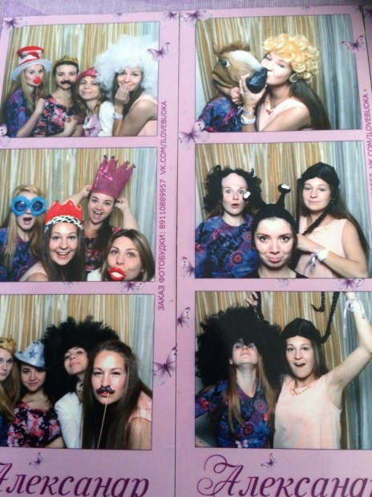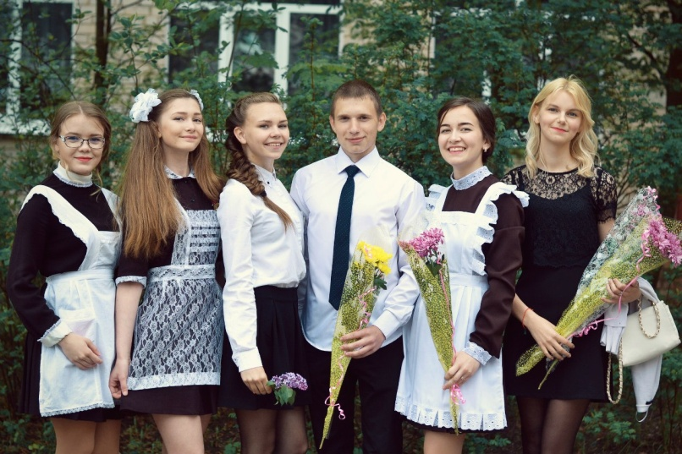
Рис. 56
Рис. 55

Фотографии преимущественно сделаны в неформальной обстановке, однако можно встретить и формальную обстановку, например, ситуацию вручения аттестатов, когда все участники мероприятия одеты в праздничные наряды и принимают одинаковую позу для фотографии.
Для лиц в возрасте от 25 лет фотографии характерен «строгий» стиль фотографии. Фотографирующиеся принимают одинаковую позу и не допускают «кривляний» на камеру. Над дружескими фотографиями начинают преобладать семейные фото, тем самым семья выходит на передний план и для пользователя становится важным показать себя не как отдельного человека, а как члена семьи.
Фотографиям этой группы присуще использование интимной пространственной зоны: тем самым подчеркивается тесная эмоциональная связь, существующая внутри группы, а также её сплоченность.

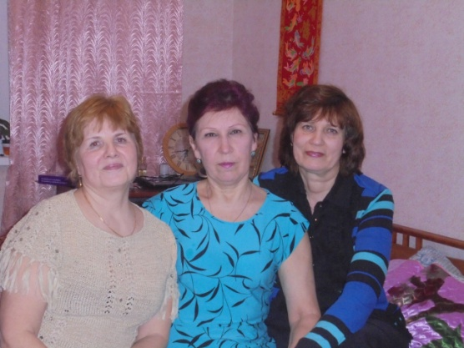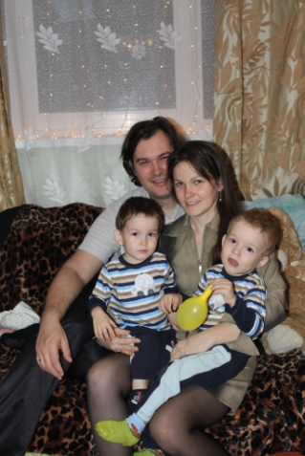
Рис. 57
Рис. 58

Данная самопрезентация используется для идентификации пользователя с референтной группой лиц, к которым индивид относит себя и расценивает членов этой группы как «своих».
2). Стратегия «присвоение пространства» (количество фотографий – 249). Как отмечает С. Зонтаг фотография - это экспансия, символический захват пространства и времени. Разумеется, происходит не настоящее присвоение пространства, а символическое – узурпация. Фотография выступает в качестве документального свидетельства, своего рода протоколом о том, что «часть мира», попавшая в кадр, зафиксирована, опредмечена, заархивирована и, следовательно, «хозяин» этого пространства - тот, кто его зафиксировал и заархивировал.
К примеру, туристические фотографии являются материальными свидетельствами посещений интересных мест, доказательством того, что индивид был в этом месте. Следует отметить, что если раньше туристические фотографии являлись символическими памятками для себя, то сегодня зачастую людей подталкивает на путешествия не столько желание побывать в новом месте, новой стране, хотя, несомненно, оно тоже играет важную роль, сколько желание показать остальным, что ты там был. Фотографии других пользователей на фоне одной и той же достопримечательности какой-либо страны буквально заставляют индивида сделать фотографию там же, если он тоже оказывается в этой стране. Однако при этом присутствует желание сделать фотографию отличной от множества типичных фотографий посещенного места, применяя нестандартные ракурсы и нестандартные позы.
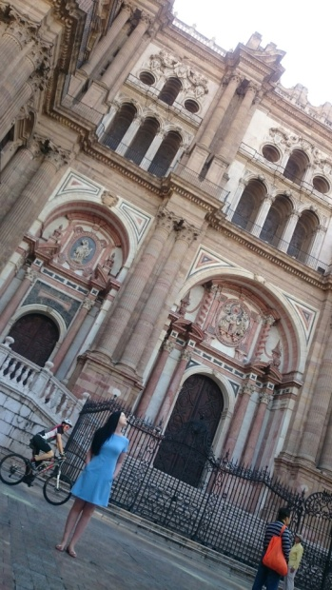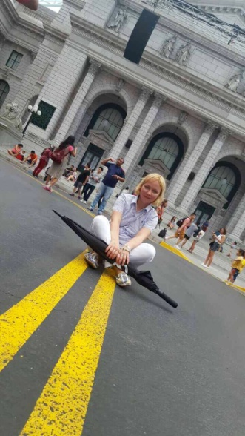
Рис. 60
Рис. 59

Фотографии с мероприятий также рассматриваются нами как «присвоение» пространства: запечатлевая себя на том или ином мероприятии, индивид, по аналогии с туристическим фотографиями, документирует свое пребывание в этом месте. В дальнейшем эти фотографии рассматриваются аудиторией как свидетельства интересно проведенного времени, свидетельства насыщенной жизни.
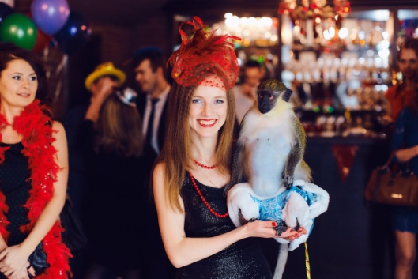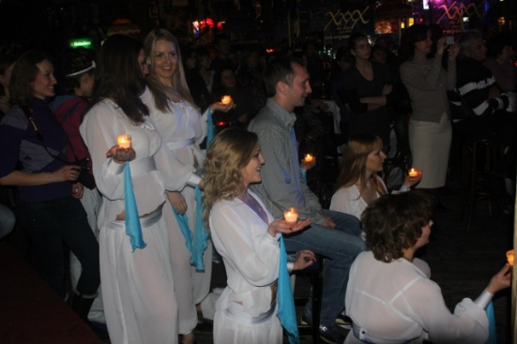
Рис. 61
Рис. 62
3). Самопрезентация через причастность к профессиональной деятельности (количество фотографий – 78). Пользователь изображен на снимке в рабочей/учебной обстановке, маркерами обстановки выступают – рабочая униформа, рабочие принадлежности, меблировка помещения, обстановка. В данном случае, работа выступает как показатель социальной успешности: индивид испытывает гордость за то, что он самореализовался в карьере и, соответственно желает поделиться этим с окружающими. На фотографиях, отображающих профессиональную деятельность, индивид преимущественно изображен с серьезным выражением лица и со знаками, отражающими его профессию, что позволяет аудитории определить, к какой сфере занятости он принадлежит.
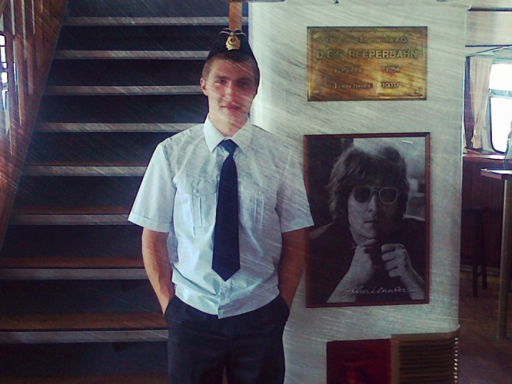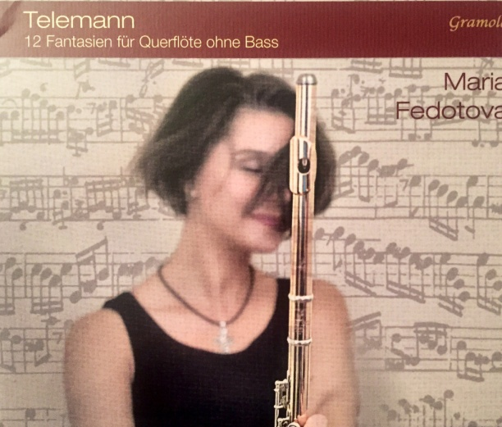
Рис. 64
Рис. 63

Следует упомянуть разную выраженность данной стратегии у различных пользователей. К примеру, на Рис. 64 мы видим, что концепция фотографии полностью продумана: присутствует имя девушка, название места, в котором она работает, фон фотографии и музыкальный инструмент в руках также сообщают аудитории об её профессиональной принадлежности. В то время как, на Рис.63 изображен молодой человек с менее выраженной профессиональной принадлежностью: несмотря на то, что присутствуют такие опознавательные знаки, как спецодежда, мы может предположить, что фотография была сделана скорее случайным образом, нежели целенаправленно.
Такая самопрезентация способствует идентификации человека со сферой профессиональной деятельности, к которой он принадлежит. На фотографиях проявляются знаки рабочей деятельности, посредством которых человек идентифицирует себя со своей профессией.
4). Самопрезентация через демонстрацию предметом престижа/личных достижений (количество фотографий – 75). Происходит самоподача превосходства – индивид намеренно подчеркивает, привлекает, акцентирует внимание окружающих на внешних признаках своего превосходства. Благодаря тому, что достижения выставляются на всеобщее обозрение, происходит их преувеличение: рассматривающие фотографии, сравнивая свои достижения и богатства с запечатленными на фотографиях могут решить, что индивид живет более роскошной жизнью, чем он сам. Мы полагаем, что демонстрируя свои богатства и личные заслуги, индивид стремится принадлежать к высокой социальной группе. Фотография, являясь средством, через которое богатства и достижения могут быть показаны широкой аудитории, выступает инструментом закрепления за индивидом высокого статуса.
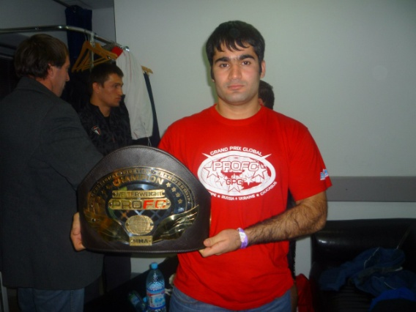
Рис. 66
Рис. 65

5). Самопрезентация через демонстрацию привлекательности (количество фотографий - 375). Происходит акцентирование внимания окружающих на физической привлекательности индивида. Индивид выбирает для фотографирования наиболее удачные ракурсы и позы, фотографируется в модной одежде, показывая своим видом красоту и привлекательность. Соответственно, от аудитории ожидается, что индивид будет воспринят ей как физически привлекательный и обаятельный, даже если на самом деле он одевается скромнее и выглядит не так презентабельно, как на фотографиях. В случае если какая-то часть тела не устраивает индивида, то он может её не включать в кадр, тем самым показав то, что, по его мнению, достойно наибольшего внимания.
Фотографии девушек отличаются наличием макияжа, использованием украшений (и иных действий по улучшению своей внешности), легкой улыбкой и взглядом прямо в объектив, что можно трактовать как готовность к взаимодействию.

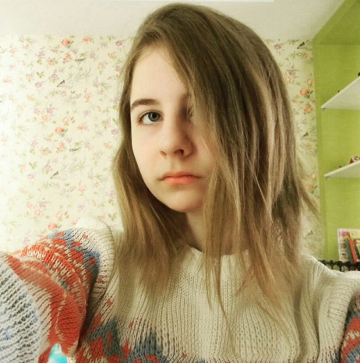
Рис. 69
Рис. 68
Рис. 67

Данная стратегия в основном применяется молодыми людьми, нежели взрослыми. Однако можно проследить, что для женщин старшего возраста она также остается актуальной, хоть и количество фотографий уже не такое большое как в возрасте до 25 лет. Это объясняется тем, что в молодом возрасте индивид еще не обзавелся семьей, не самореализовался в профессиональной деятельности, тем самым он старается получить социальное одобрение путем демонстрации достоинств внешности. Увлечение данной стратегией в возрасте до 18 лет можно толковать как «подражание» более старшим сверстникам, попытку найти себя, «примеряя» на фотографии популярные ракурсы и позы.
Получая «лайки» под выложенной в онлайн-сеть фотографией, индивид убеждается в том, что он «признан» обществом, что, в свою очередь, содействует повышению самооценки. Стоит подчеркнуть, что онлайн-сети могут использоваться также и для поиска потенциальных партнеров для долгосрочных и краткосрочных отношений. Тем самым, демонстрация своей привлекательности может способствовать нахождению «второй половинки».
Данная стратегия позволяет «прорекламировать» свой образ, подогнав его под стандарты красоты, существующие в обществе, и акцентировав внимание аудитории на своих внешних данных.
6). Демонстрация компетентности (количество фотографий – 88). Индивид показывает свою принадлежность к определенному занятию, увлечению. Благодаря фотографии пользователь может заявить о своих талантах и возможностях, показать приверженность к любимому делу. Индивид показывают свою компетентность в том или ином вопросе, выступая своего рода экспертом для своей аудитории путем демонстрации своих знаний, умений и навыков.
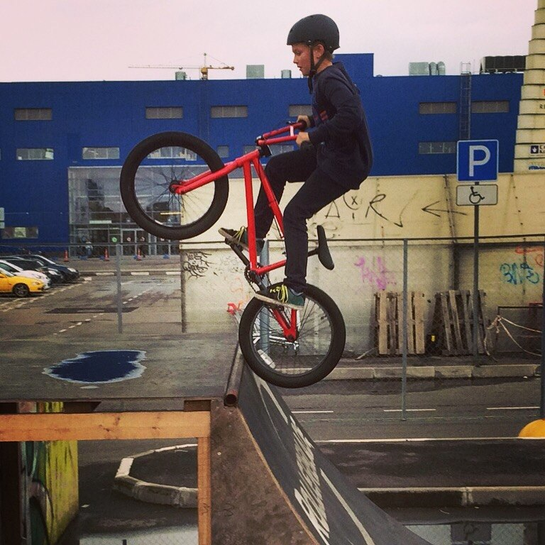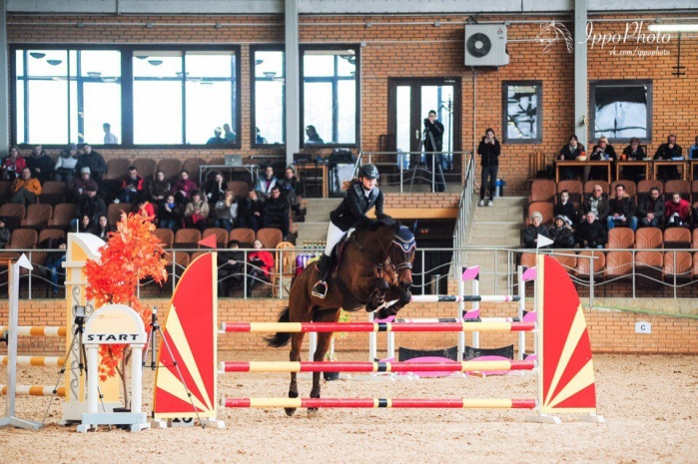
Рис. 70
Рис. 71

Цель такой самопрезентации, как мы предполагаем, вызвать уважение у аудитории и желание похвастаться, продемонстрировав свое превосходство в той иной сфере.
Таким образом, пользователя широко используют возможности онлайн-сетей для конструирования образа и управлением впечатлением о себе. Используя те или иные стратегии, пользователь может создать определенный образ для своего онлайн-окружения: к примеру, размещение фотографий, демонстрирующих личные достижения пользователя, способствует формированию образа успешного человека, а фотографии, подчеркивающие достоинства внешности – образ симпатичного и привлекательного человека.

Заключение
Объектом интереса в данной работе выступила самопрезентация пользователей онлайн-сетей посредством личных фотографий. Тема является актуальной и плодотворной для исследования за счет того, что практики онлайн-взаимодействия, и в частности взаимодействия в пространстве онлайн-сетей, нашли широкое распространение в современном обществе. Исследование визуальных образов в онлайн-пространстве является особенно важным за счет их способности передать исследователю информацию о том, как индивид воспринимает самого себя и как он хочет, чтобы его воспринимали остальные.
В первой главе были описаны теоретические подходы к определению феномена самопрезентации, рассмотрены функции фотографии и их трансформация с появлением новых медиа, также было уделено внимание особенностям самопрезентации в онлайн-пространстве.
Далее, во второй главе были представлены результаты эмпирического исследования визуальных практик самопрезентации в онлайн-сети ВКонтакте: результаты контент-анализа и результаты интервью.
На стадии поискового исследования было выявлено, что пользователи онлайн-сети ВКонтакте предпочитают использовать повседневные фотографии, сделанные в неформальной обстановке, что подтверждает трансформацию фотографических практик, вызванных популяризацией фотографирования: фотография фиксирует по большей части обыденные моменты, нежели праздничные. Несмотря на то, что пользователь в большинстве случаев изображен на фотографии один, были выяснено, что значимая доля фотографий изображает пользователя вместе с еще одним человеком, либо с группой лиц. Таким образом, фотографии в онлайн-сетях выступают не только в качестве своеобразного «фото на паспорт», благодаря которому аудитория может получить представление о внешности владельца аккаунта, но также фиксирует и социальное окружение индивида. То, что групповые и парные фотографии характеризуется использованием, в большинстве случаев, интимной пространственной зоны свидетельствует о значимости данных людей в жизни пользователя. Анализ эмоционального фона фотографий позволил установить, что фотографии пользователей транслируют преимущественно положительные эмоции, выражающиеся в наличии улыбки и одобрительных жестах. Пользователи склонны делится с онлайн-окружением наиболее радостными моментами своей жизни, показывая такие социально одобряемые качества как жизнерадостность, положительный настрой, улыбчивость.
Второй этап исследования представлял собой контент-анализ фотографий пользователей онлайн-сети Вконтакте. Было случайным образом отобрано 452 аккаунта среди пользователей, указавших г. Санкт-Петербург в качестве родного города, и проанализировано 1356 фотографий. Контент анализ фотографий позволил выделить и сгруппировать основные темы фотографий, используемых пользователями онлайн-сети ВКонтакте: повседневные фотографии (19,5 %), туризм и путешествия (13,3%), автопортреты (селфи) (12,8%), фотографии с друзьями/родственниками (12,1%), фотографии с детьми/фотографии детей (12%), романтические отношения (9,6%), досуг (6,3%), личные достижения/предметы престижа (4,3%), увлечения/хобби (2,8%), рабочая/учебная деятельность (2,7%), домашние животные (2,3%), спорт (1,4%), детские фотографии (0,9%).
Анализ интервью, проведенных с пользователями онлайн-сети ВКонтакте, позволил прийти к следующим результатам:
1). Пользователи весьма избирательны при публикации фотографии со своим участием в онлайн-сети ВКонтакте. К публикации допускаются только фотографии, которые были оценены как удачные, на которых пользователь «хорошо получился».
2). Выбор публикуемых фотографий базируется на таких ценностях как физическая привлекательность, общительность, а также желание получить одобрение со стороны аудитории.
3). Фотографии, публикуемые ВКонтакте, являются не только способом показать другим свою внешность, но также и способом рассказать об окружении пользователя и о местах и мероприятиях, на которых он побывал.
4). Респонденты стремятся создать социально приемлемый образ. Социальные нормы определяют то, чего не должно появляться на снимке: респонденты не допускают выкладывания фотографий аморального содержания, насилия, фотографии в стиле «ню».
5). Наличие среди друзей в онлайн-сети лиц, не знакомых пользователю в оффлайн-пространстве иногда вынуждает прибегать к защитным стратегиям самопрезентации, намеренно ограничивая содержание и количество публикуемых фотографий.
Также, на основе собранного материала были выявлены основные стратегии, используемые пользователями онлайн-сети ВКонтакте для конструирования своего образа: стратегия «самоидентификация с группой», стратегия «присвоение пространства», самопрезентация через причастность к профессиональной деятельности, самопрезентация через демонстрацию предметов престижа и личных достижений, самопрезентация через демонстрацию привлекательности, самопрезентация через демонстрацию компетентности.
Таким образом, с распространение и популяризацией интернета наши повседневные практики находят свое отражение в онлайн-пространстве. Индивиду требуется представлять себя в этом пространстве, ведь оно открывает широкие возможности для коммуникации и взаимодействия как с оффлайн-окружением, так и людьми незнакомыми пользователю в оффлайн-пространстве. Пользователю следует грамотно презентовать себя, свой образ, чтобы быть понятым и принятым аудиторией. Проведенное исследование показало, что пользователи выбирают различные стратегии для самопрезентации в онлайн-сетях, с помощью которых создается тот или иной образ. Необходимо отметить, что выделенные стратегии базируются на создании социально приемлемых образов, базирующихся на таких характеристиках как физическая привлекательность, профессиональная успешность, принадлежность к группе, общительность, компетентность. Было выяснено, что чаще всего пользователь представляет себя в онлайн-сетях с наиболее выгодной стороны — с точки зрения успешности, физического здоровья, красоты и различных достоинств. Исходя из этого, пользователи стараются создать наиболее благоприятный образ, продемонстрировав свои лучшие качества и характеристики. Фотография представляет собой визуальный язык сообщения человека о себе окружающим. Визуальные практики самопрезентации являются особым способом реагирования на окружающий мир, стремлением максимально быть вписанным в него, быть понятым и принятым аудиторией.
Результаты данного исследования могут быть полезны работодателям, просматривающим профили потенциальных соискателей в онлайн-сетях: исследования подобного рода могут помочь наиболее верно проинтерпретировать фотографии, используемые участниками онлайн-пространства.
В заключение, хотелось бы сказать несколько слов о перспективах дальнейших исследований, посвященных феномену самопрезентации в онлайн-сетях посредством фотографий. Данная работа носит достаточно обширный характер и открывает широкие горизонты для последующих исследований в обозначенной области. Дальнейшие исследования могут быть сфокусированы на сравнении самопрезентации пользователей онлайн-сети ВКонтакте и самопрезентации пользователей других онлайн-сетей, таких как Instagram, Linkedln, Facebook, Одноклассники. Другим направлением возможных исследованием может стать проведение глубинных интервью с пользователями онлайн-сетей с целью выяснения мотивов индивидов, побуждающих выкладывать в онлайн-пространство фотографии того или иного рода. Также, данную тему можно изучить под углом соотношения личного и публичного в онлайн-сети. Необходимо будет обратить внимание на то, как пользователи конструируются границы личного и публичного в онлайн-сети, какие фотографии маркируются, как неприемлемые для выставления в онлайн-сети, разнится ли тематика подобных фотографий в зависимости от возраста/пола пользователя.

Список литературы

- Агавелян О. К., Русинова С. Г. Исследования теории Разума в зарубежной психологии развития // Сибирский педагогический журнал. 2014. №2, [Электронный ресурс]. Режим доступа: http://cyberleninka.ru/article/n/issledovaniya-teorii-razuma-v-zarubezhnoy-psihologii-razvitiya Дата обращения: 03.03.2017
- Бойцова О.Ю. Любительская фотография в городской культуре России конца XX в.: визуально-антропологический анализ: диссертация кандидата исторических наук: [Место защиты: Музей антропологии и этнографии им. Петра Великого (Кунсткамера) РАН].- Санкт-Петербург, 2010.- 249 с., стр. 50
- Бороздина Г.В. Психология делового общения: Учебное пособие.— М.: ИНФРА-М, 2006. – 224, стр. 26-30
- Васина Е. Самопрезентация индивида в сети: особенности языковых игр» [Электронный ресурс]. Режим доступа: https://e.mail.ru/attachment/14819675240000000722/0;1 Дата обращения: 23.04.2017
- Волков Ю. Г., Мостовая И.В. Социология: учебник для вузов/под ред. проф. В.И. Добренькова –М.:Гардарика, 1998, с.97
- Гвоздиков Д.С. Под влиянием сети: антропологический подход к анализу формирования online-связей» // Вестник СПбГУ. Серия 12. Социология. 2014. №2. [Электронный ресурс]. Режим доступа: http://cyberleninka.ru/article/n/pod-vliyaniem-seti-antropologicheskiy-podhod-k-analizu-formirovaniya-online-svyazey Дата обращения: 23.04.2017
- Гирц К. Интерпретация культур / Пер. с англ. - М.: «Российская политическая энциклопедия» (РОССПЭН), 2004. - 560 с. (Серия «Культурология. XX век»), стр. 252
- Гримов О.А. Самопрезентация и самоидентификация личности в социальных сетях [Электронный ресурс]. Режим доступа: http://www.rusnauka.com/6_PNI_2013/Psihologia/12_129127.doc.htm Дата обращения: 23.04.2017\
- Гофман И. Представление себя другим в повседневной жизни /Пер. с англ. и вступ. статья А. Д. Ковалева — М.: «КАНОН-пресс-Ц», «Кучково поле», 2000. — 304 с, cтр. 22-33
- Гофман А.Б. Мода и люди Новая теория моды и модного поведения, 3-е изд. — СПб.: Питер, 2004. — 208 с: ил., стр. 204
- Доценко Е. Л. Психология манипуляции: феномены, механизмы и защита.— М.: ЧеРо, Издательство МГУ, 1997. — 344 с, стр. 69
- Жичкина А.Е.,. Белинская Е.П. Стратегии самопрезентации в Интернет и их связь с реальной идентичностью. [Электронный ресурс]. Режим доступа: http://banderus2.narod.ru/70312.html Дата обращения: 23.04.2017
- Дубских А.И. Современные концепции самопрезентации и её роль в обществе. [Электронный ресурс]. Режим доступа: http://www.sworld.com.ua/konfer29/898.pdf Дата обращения: 01.03.2017
- Дягилева Н. С. Анализ фотографии как метод качественного социологического исследования [Электронный ресурс]. Режим доступа: http://www.academia.edu/9825736/ Дата обращения: 08.05.2017
- Емельянова О. Г. Фотография как объект социологического исследования, Исторические, философские, политические и юридические науки, культурология и искусствоведение. Вопросы теории и практики. Тамбов: Грамота, 2015. No 10 (60): в 3-х ч. Ч. II. C. 62-66.
- Ерофеева М.А., Фёдоров А. А. Производство и потребление изображений в цифровую эпоху. [Электронный ресурс]. Режим доступа: http://cyberleninka.ru/article/n/proizvodstvo-i-potreblenie-izobrazheniy-v-tsifrovuyu-epohu Дата обращения: 10.04.2017
- Ермакова П.Н, Лабунская В. А. Психология личности. Учебное пособие / — М.: Эксмо, 2007 — 653[3] с., стр.242
- Ильин А.Н. Общество потребления и потребительская инфраструктура. [Электронный ресурс]. Режим доступа: http://cyberleninka.ru/article/n/obschestvo-potrebleniya-i-potrebitelskaya-infrastruktura Дата обращения 15.03.2017
- Киреева И. Социальное влияние: теория социальной идентичности в веб-дизайне. [Электронный ресурс]. Режим доступа: https://blog.sibirix.ru/2014/09/11/social-identity/ Дата обращения: 02.04.2017
- Краснящих А. Мания фотографирования. Электронный ресурс]. Режим доступа: http://www.russ.ru/layout/set/print/pole/Maniya-fotografirovaniya Дата обращения: 08.05.2017
- Лучко А. Наука селфи: в чём секрет их популярности? [Электронный ресурс]. Режим доступа: http://www.lookatme.ru/mag/live/interweb/202555-selfie Дата обращения: 05.04.2017
- Лебедева О. А. Культурный аспект употребления проксемического фактора в коммуникативном процессе / О. А. Лебедева, И. А. Гоголь // Молодий вчений. - 2016. - № 3. - С. 596-603
- Михайлова, Е. В. Обучение самопрезентации»: учеб. пособие / Е. В. Михайлова ; Гос. ун-т — Высшая школа экономики. —2-е изд. — М. : Изд. дом ГУ ВШЭ, 2007, стр.10
- Орех Е. А, Сергеева О. В. Цифровое лицо и цифровое тело: новые явления в визуальном контакте социальных сетей [Электронный ресурс]. Режим доступа: https://vestnik.spbu.ru/html15/s12/s12v2/14.pdf Дата обращения 23.04.2017
- Обухова Ю.О. Мобильный телефон как средство самопрезентации в межличностной коммуникации // Журнал социологии и социальной антропологии. 2011. Т. XIV. № 2. С. 119 – 138
- Пикулева О. А. Психология самопрезентации личности: гендерные и возрастные аспекты // Психологическая наука и образование. — 2014. — № 3. — С. 37—43.
- Свинина Т.Е., Петрова А.А, Моисеенко А.С. «Свадебная фотография как предмет исследования визуальной социологии», Социология в современном мире: наука, образование, творчество, изд-во Алтайский государственный университет (Барнаул), №3, год 2011, стр. 194-197
- Серебренникова Е.Ф. Динамика межперсональной диалоговой коммуникации в интернет-пространстве в свете понятия проксемики [Электронный ресурс]. Режим доступа: http://cyberleninka.ru/article/n/dinamika-mezhpersonalnoy-dialogovoy-kommunikatsii-v-internet-prostranstve-v-svete-ponyatiya-proksemiki Дата обращения: 10.03.2017
- Соколов М. М. Онлайновый дневник, теории виртуальной идентичности и режимы раскрытия персональной информации // Личность и межличностное взаимодействие в сети Internet / Под ред. В. Л. Волохонского, Ю. Е. Зайцевой, М. М. Соколова. СПб.: СПбГУ, 2007. 103 с.
- Сидорова И.Г. Способы позиционирования интернет-личности в социальной сети [Электронный ресурс]. Режим доступа: http://cyberleninka.ru/article/n/sposoby-pozitsionirovaniya-internet-lichnosti-v-sotsialnoy-seti Дата обращения: 23.04.2017
- Стернин И.А. Улыбка в русском коммуникативном поведении // Русское и финское коммуникативное поведение. Воронеж: Изд-во ВГТУ, 2000. С. 53-61
- Флюссер В. За философию фотографии. — СПб.: Изд-во С.-Петерб. ун-та, 2008. — 146 с., стр. 66
- Фролова Е. Самые популярные социальные сети в России 2015. [Электронный ресурс]. Режим доступа: http://www.pro-smm.com/populyarnye-socialnye-seti-v-rossii-2015 Дата обращения: 01.03.2017
- Хайнц А. Интеракция, идентичность, презентация. Введение в интерпретативную социологию, СПб.: Алетей, 2000. — 272с, стр. 10
- Круткин В.Л. Пьер Бурдье: фотография как средство и индекс социальной интеграции. [Электронный ресурс]. Режим доступа: http://cyberleninka.ru/article/n/pier-burdie-fotografiya-kak-sredstvo-i-indeks-sotsialnoy-integratsii Дата обращения 20.03.2017
- Шкуратова И.П. Самопредъявление личности в общении: монография – Ростов н/Д: Изд-во ЮФУ, 2009. – 192 с., стр. 20-57
- Шкуратова И,П., Гоцева Ю.А. Самопредъяление подростков в межличностном общении. [Электронный ресурс]. Режим доступа: https://irshkuratova.ru/files/samopredjavlenie_podrostkov_v_obshenii.pdf Дата обращения: 11.03.2017
- Штомпка П. Визуальная социология. Фотография как метод исследования: учебник. М.: Логос, 2010, стр. 21, стр. 6
- Шустер О.В. Визуальность как глобальный тренд в пространстве масс медиа [Электронный ресурс]. Режим доступа: http://www.erjournal.ru/journals_n/1375549519.pdf Дата обращения: 23.04.2017
- Aspling, F. The private and the public in online presentations of the self A critical development of Goffman’s dramaturgical perspective [Электронный ресурс]. Режим доступа:http://su.diva-portal.org/smash/get/diva2:431462/FULLTEXT01.pdf Дата обращения: 23.04.2017
- Castells M.. The Rise of the Network Society, The Information Age: Economy, Society and Culture Vol. I, Wiley-Blackwell, 2010. - 656 p, p. xxvi
- Chou, H.-T. G.,Edge, N. (2012). They are happier and having better lives than I am: the impact of using Facebook on perceptions of others’ lives. Cyberpsychol. Behav. Soc. Netw. 15, 117–121.
- Diefenbach S.,, Christoforakos L. The Selfie Paradox: Nobody Seems to Like Them Yet Everyone Has Reasons to Take Them. An Exploration of Psychological Functions of Selfies in Self-Presentation [Электронный ресурс]. Режим доступа:http://journal.frontiersin.org/article/10.3389/fpsyg.2017.00007/full#h8 Дата обращения: 23.04.2017
- Hogan В. The Presentation of Self in the Age of Social Media: Distinguishing Performances and Exhibitions Online [Электронный ресурс]. Режим доступа: http://is.muni.cz/el/1423/jaro2013/ZUR589f/um/Hogan__2010_.pdf Дата обращения: 23.04.2017
- Jones E. E., Pittman T. S. Toward a general theory of strategic self-presentation. In J. Suls (Ed.). Psychological perspective on the self. Hillsdale, NJ: Erlbaum, 1982, p. 238
- Kenneth J. Gergen «THEORY OF THE SELF: IMPASSE AND EVOLUTION», [Электронный ресурс]. Режим доступа: https://www.academia.edu/24334082/THEORY_OF_THE_SELF_IMPASSE_AND_EVOLUTION Дата обращения 16.03.2017
- Miller D., Sinanan J. Visualising Facebook. London, UCL Press, 2017, р.1
- Myers D. Social Psychology, 7th ed., 2002, p. 68-72
- Pearson E. Making a Good (Virtual) First Impression: The Use of Visuals in Online Impression Management and Creating Identity Performances [Электронный ресурс]. Режим доступа: https://hal.inria.fr/hal-01058173/document Дата обращения: 23.04.2017
- Rui J., Stefanone М.А. Strategic self-presentationonline: A cross-cultural study [Электронный ресурс]. Режим доступа: http://www.buffalo.edu/content/dam/cas/communication/files/Stefanone/RuiCHB2013.pdf Дата обращения: 23.04.2017
- Schlenker B. Self-presentaion//Handbook of Self and identity/ Ed/ by M. Leary et al. New York. 2003. p. 492-495
- Schutz, A. Assertive, offensive, protective, and defensive styles of self-presentation: a taxonomy / A. Schutz // The Journal of psychology. – 1998. – № 132. – P. 611–619
- Siibak, A. Reflections of RL in The Virtual World. Cyberpsychology: Journal of Psychosocial Research on Cyberspace [Электронный ресурс]. Режим доступа: http://cyberpsychology.eu/view.php?cisloclanku=2007072301&article=1 Дата обращения: 23.04.2017
- Sontag S. On Photography. - New York: Da Capo Press, 1977. - P.3
- Sprondel J., Breyer T., Wehrle M. Cyber anthropology — being human on the internet . [Электронный ресурс]. Режим доступа: http://www.hiig.de/wp-content/uploads/2012/04/CyberAnthropology-Paper.pdf Дата обращения: 23.04.2017
- Strano, M. M. User Descriptions and Interpretations of Self-Presentation through Facebook Profile Images. [Электронный ресурс]. Режим доступа: http://cyberpsychology.eu/view.php?cisloclanku=2008110402&article=1 Дата обращения: 19.04.2017
- Zarghooni S. A Study of Self-Presentation in Light of Facebook. [Электронный ресурс]. Режим доступа https://zarghooni.files.wordpress.com/2011/09/zarghooni-2007-selfpresentation_on_facebook.pdf Дата обращения: 23.04.2017
- Интернет-ресурс Китайские врачи получили наказание за селфи в операционной. Режим доступа : http://ekd.me/2014/12/operation-room-selfie/ Дата обращения: 02.04.2017
- Интернет-ресурс Раскрыт секрет места, где получаются одни из самых жутких фото в мире», [Электронный ресурс]. Режим доступа: http://www.segodnya.ua/life/mistery/raskryt-sekret-mesta-gde-poluchayutsya-odni-iz-samyh-zhutkih-foto-v-mire-676024.html Дата обращения 19.04.2017
- Интернет-ресурс Сколько людей пользуются соцсетями? [Электронный ресурс]. Режим доступа: http://acf.ua/rus/news_galuz/skolko-lyudej-polzuyutsya-socsetyami Дата обращения: 23.04.2017
- Интернет-ресурс https://rb.ru/company/vkontakte/ Дата обращения: 08.05.2017
- Интернет-ресурс https://vk.com/blog.php?nid=54 Дата обращения: 08.05.2017
- Интернет-ресурс https://vk.com/page-47200925_44240810 Дата обращения: 08.05.2017
- Интернет-ресурс https://vk.com/about Дата обращения: 08.05.2017
- Интернет-ресурс https://vk.com/page-2158488_49214544 Дата обращения: 08.05.2017
- Интернет-ресурс Селфи: новый фокус восприятия, или в поисках утраченной идентичности [Электронный ресурс]. Режим доступа: https://monocler.ru/selfi-novyiy-fokus-vospriyatiya/ Дата обращения: 08.05.2017

Приложение 1. Программа исследования

Тема: «Личные фотографии как способ самопрезентации в онлайн-сетях»

Цель исследования - выявление форм визуальной самопрезентации пользователей онлайн социальной сети ВКонтакте.
Исследовательские задачи, помогающие раскрыть и конкретизировать цель исследования:
1. Изучить теоретические подходы к определению феномена самопрезентации
2. Изучить теоретические подходы к исследованию фотографии, функции фотографии и их трансформацию с появлением онлайн социальных сетей
3. Выявить особенности самопрезентации в онлайн социальной сети
4. Провести качественный анализ личных фотографий пользователей социальной сети ВКонтакте
5. Выявить тематику фотографий, используемых пользователями онлайн-сети ВКонтакте
6. Провести интервью с пользователями онлайн-сети Вконтакте
7. Выявить мотивы, согласно которым пользователь выбирает те или иные фотографии для размещения в онлайн-сети Вконтакте.
8. Выявить стратегии самопрезентации, используемые пользователями онлайн-сети ВКонтакте
Объект исследования - пользователи oнлайн социальной сети ВКонтакте.
Предмет - визуальная самопрезентация пользователей онлайн социальной сети ВКонтакте.
Для решения поставленных задач будут использоваться следующие методы исследования: обобщение научной литературы по исследуемой проблеме; изучение научной литературы по теме исследования; методы качественного анализа фотографий пользователей онлайн социальной сети ВКонтакте, полуформализованное интервью с пользователями онлайн социальной сети ВКонтакте.

Приложение 2. Список информантов
Информант 1 – 22 года, студентка
Информант 2 – 21 год, студентка
Информант 3 – 22 года, студентка
Информант 4 – 30 лет, работающая
Информант 5 – 21 год, студентка
Информант 6 – 22 года, работающая
Информант 7 – 23 года, работающая
Информант 8 – 18 лет, студентка
Информант 9 – 23 года, работающая
Информант 10 – 29 лет, работающий

Приложение 3. Гайд интервью

1 блок. Опыт использования онлайн сетей.
1). Расскажите, пожалуйста, немного о себе. Сколько вам лет, учитесь вы или работаете.
2). Расскажите, пожалуйста, какими социальными сетями вы пользуетесь и как давно?
3). Опишите, пожалуйста, для чего вы используете социальную сеть Вконтакте.
2 блок. Фотографии в ВКонтакте
4). Расскажите, часто ли вы загружаете фотографии в контакт. Опишите их, пожалуйста.
5). Какие фотографии вы загружаете чаще остальных (к примеру: селфи, фотографии с праздников, вечеринок, отдыха, фотографии с друзьями, родителями и т.д.)
6). Что для вас важно при выборе фотографий для размещения их в социальной сети? (к примеру: чтобы на этой фотографии я хорошо получился, были знакомые мне люди, знаменитые места и т.д.)
7). Часто ли вы удаляете или скрываете фотографии после того, как вы их опубликовали? И почему?
8) Какие фотографии вы бы ни за что не опубликовали бы в общем доступе?
3 блок. Аватар.
8). Опишите, пожалуйста, свой аватар.
9). Почему вы его выбрали?
10). Часто ли вы меняете свой аватар и что побуждает вас это сделать?
11). Продолжите фразу «Я думаю, что люди, увидевшие мой аватар опишут меня как человека, который…..»
12). Опишите каким должен быть, по вашему мнению, идеальный аватар.

Приложение 4. Пример транскрипта интервью

Длительность интервью – 21 мин. 50 сек.
Место проведения интервью – дома у респондента
Способ фиксации данных – диктофон
И. – Интервьюер
Р. – Рассказчик

И – Расскажите, пожалуйста, немного о себе. Сколько вам лет, учитесь вы или работаете?
Р – Мне 21 год, пока еще, ну я учусь в университете
И – Расскажите, пожалуйста, какими социальными сетями вы пользуетесь и как давно
Р – Я пользуюсь контактом, примерно наверно лет (пауза) восемь, если не ошибаюсь
И – А какими еще социальными сетями?
Р – Также инстаграммом, но я завела его совсем недавно достаточно, используя только для просмотра фотографий других людей, то есть свои фотографии я пока не выкладываю, и также я пользуюсь (пауза) Ютубом, вот и все пока
И – Расскажите, часто ли вы пользуетесь контактом?
Р – Да, пользуюсь каждый день, я захожу туда каждый день, вот
И – Часто ли вы загружаете фотографии в контакт?
Р – Фотографии.. ну в последнее время я из загружаю очень редко, скорее да, очень редко, поэтому вот не особо этим пользуюсь
И – Опишите, пожалуйста, для чего вы используете контакт
Р – В основном я использую контакт для общения с друзьями, это первостепенная цель так сказать, потому что в контакте располагаются беседки моей группы однокурсников, из которых я могу узнать информацию об университете, и прочего. Также беседки с моими друзьями, с помощью которых я могу позвать их гулять, это удобно делать именно через контакт, чем через звонки, на телефоне иногда не бывает денег. Также для прослушивания музыки тоже очень важная такая задача контакта,также для просмотра каких-то видео, которых я по каким-то причинам не могу найти на ютубе или не хочу искать. Также вконтакте я подписана на некоторые новостные группы и еще развлекательные вот, я смотрю какие-то картинки веселые, вот, из новостной ленты, я могу ими поделиться со своими друзьями.
И – Значит, ты не часто загружаешь фотографии в контакт?
Р – Да, редко
И – Но а какие эти фотографии, которые ты все-таки загружаешь?
Р – Так, нужно вспомнить. Ну, это фотографии (пауза) ну с каких-то поездок, например, с отдыха в деревне вот, места которые я хотела бы запечатлеть и показать другим. Например, я выкладывала фотографии из Киева, в котором я была, тоже там были фотографии с видами Киева, которые очень красивые
И – А какие фотографии ты загружаешь чаще остальных?
Р – Также кроме фотографий с каких-то поездок я загружаю фотографии вот своих селфи, на которых я очень удачно получилась на мой взгляд, мне кажется всё. Также раньше я загружала фотографии более часто в контакт, это были, у меня было много фотоальбомов с фотографиями, на которых были какие-то мои друзья, школьные мероприятия, ну потом эти фотографии уже начали устаревать, то есть как бы… (пауза) И в итоге эти фотографии я решила все-таки скрыть, они доступны только для меня, моего личного просмотра и некоторые из альбомов доступны для моих друзей. Иногда я их открываю, чтобы друзья могу сохранить из альбомов какие-то фотки себе, фотографии с ними. Но в основном я использую их как какой-то фотоальбом, на память которые были сохранены
И – А вы часто вообще фотографируете?
Р – Фотографирую.. фотографирую да вообще часто, у меня на телефоне есть много фотографий, в основном моей собаки, мне очеь нравится её фотографировать . Также там фотографии опять же каких-то мероприятий, природные фотографии, с пейзажами там, где я решила, что я фотограф и хотела их запечатлеть. Снимки в основном хранятся на моем телефоне, иногда я загружаю фотографии на компьютер, чтобы они не потерялись, если на телефоне карта памяти вдруг форматнется или еще что-то такое произойдет. Вот чтобы их сохранить на компьютере. Но в основном я их редко печатаю, фотографии, потому что это дорого и мне лень сходить просто их напечатать, хотя у меня есть фотоальбом, но пока что я его не заполняю, хотя я хочу это сделать
И – А что для вас важно при выборе фотографий для размещения их в социальной сети?
Р – Для меня важно, чтобы фотография была прежде всего удачной, чтобы я на неё хорошо выглядела, потому что у меня в друзьях в контакте есть люди, которые меня не знают в реальной жизни, то есть там мои друзья из игры, то есть люди которые не видели меня в реальной жизни и могут увидеть меня только на фотографиях, которые я у себя размещаю. То есть они меня не могут видеть вживую, но видят только мои фотографии, поэтому вот понимают что я такая, а не другая вот (пауза) по внешности. И поэтому вот я отношусь к выбору фотографий очень ответственно для своей социальной сети, вот, я не размещаю фотографии не совсем удачные на которых вот перекошенное лицо (смех), на которых я плохо получилась, стараюсь самые лучшие для меня фотографии выкладывать.
И – Ты упомянула, что выкладываешь не только свои фотографии, но и фотографии мест, где ты была. Скажи, что тебя важно в этих фотографиях, почему ты их выкладываешь?
Р – Там есть красивые места на которых я была, то есть человек, который их посмотрит, поймет, что я была там-то там-то и может мне например задать вопрос, вот опять же в контакте, завязать со мной разговор на тему того..на тему этого места, могу поделится своими впечатлениями о поездке, это будет интересный разговор, может получиться
И – А часто ли вы удаляете фотографии после того, как их опубликовали?
Р – Ну я их (пауза) удаляя. скорее нет, потому что необязательно фотографию удалить, чтобы её не было видно, можно просто её скрыть, поместить в отдельный фотоальбом. Вот я скорее всего помещу эти фотографии в отдельный фотоальбом, который я закрою от других и эти фотографии вот будут только для меня. И если я пойму, что фотография она все-таки хорошая, тогда я её выложу снова на свою страницу вот, или в открытый фотоальбом, а так я все-таки не удаляю, а скрываю, потому что, если я удалю, то возможно не смогу восстановить
И – А почему вы нечасто выкладываете фотографии?
Р – Ну я их нечасто выкладываю, ну во-первых мне вот не нравится то, что люди выкладывают фотографии свои постоянно в сеть, то есть я не хочу, чтобы все мои походы куда-то были выложены, я хочу чтобы это были какие-то наиболее важные события, а не вся эта мелочь, которая со мной происходит. Поэтому мне не нравится когда у человека на странице такой поток фотографий, фотографии просто отовсюду и изо всех мест, в которых человек был, мне нравится когда именно не выкладывает все, что попадется под руку, а именно фильтрует материал, который выкладывает. Поэтому я стараюсь делать также, выкладывать только именно фотографии, которые были бы (пауза) Ну в общем фотографии нужны для того, чтобы человек понял как я выгляжу в реале, чтобы меня увидели те, кто не знает меня в реальной жизни. То есть чтобы он не воображал, что я выгляжу так-то или так-то , чтобы именно узнал как я в реальности выгляжу. И поэтому я стараюсь выкладывать такие именно свои фотки, на которых было бы видно моё лицо, как я выгляжу, для меня это важно. Я не хочу, чтобы человек мог бы проследить каждый мой шаг по моим фотографиям, как бывает у некоторых вот людей, которые выкладывают всё.
И – А что бы вы никогда не выложили бы в сеть?
Р – Ну фотографии на которые я (пауза) наверно плохо получилась, да. Фотографии вот, которые я вот, которые я бы оценила как неудачные фотографии, я не хочу чтобы такие фотографии были у меня вот на странице.
И – Опишите, пожалуйста, свой аватар.
Р – Так, мне кажется.. (пауза) Ну на своем аватаре я улыбаюсь, вот это селфи, сделанное мной, тоже такая удачная фотография как мне показалось. На неё много лайков со стороны тех кто меня знает и тех кто меня даже не знает, поэтому мне кажется она удачная.
И – Что побуждает вас сменить аватар?
Р – Я меняю аватар очень редко, раз в год наверно даже, ну наверно потому что (пауза).. ну вот если я сделаю фотографию которая была бы лучше, чем мой аватар сегодняшний, то тогда я её поменяю на другую вот фотографию скорее всего. Меня пока устраивает всё, я не особо изменилась
И - Продолжите фразу «Я думаю, что люди, увидевшие мой аватар опишут меня как человека, который…..»
Р – Как человека, который ну наверно..(пауза) наверно как человека позитивного, улыбающегося вот, потому что я там улыбаюсь вот.
И – А какой вы аватар, по вашему мнению, был бы идеальным
Р – Идеальный..(пауза) Ну мне не нравятся аватары, на которых видно вот только губы или только грудь (смех) это вот мне кажется для аватара человек должен быть либо в полный рост, либо чтобы это было лицо без каких-то там левых частей тела. Ну наверно изображение в полный рост (пауза) может быть (пауза) у какого-то красивого места, вот мне очень нравятся природные пейзажи, например вот на фоне…Я бы хотела видеть свой аватар на фоне вот каких-то гор (пауза) например я хочу поехать в Норвегию или (пауза) на фоне какого-нибудь водоема. Какую-то фотки из путешествия, где был бы очень красивый природный мир, пейзаж. На котором я была бы красивая и природа была бы красивая, все были бы красивые и все были бы довольны (смех).
И – А как вы относитесь к тому, чтобы на автаре были бы не только вы, но и другие люди?
Р – (пауза) Ну мне кажется что все-таки на аватаре (пауза) лучше чтобы человек был бы все-таки один, страница все таки его. Мне кажется что фотографии с друзьями, с родственниками могут быть, но они должны быть именно в отдельном каком-то альбоме или просто загружены. С каких-то может поездок, путешествий с друзьями, это были бы интересные фотографии вот, это было бы интересно

Фролова Е. Самые популярные социальные сети в России 2015. [Электронный ресурс]. Режим доступа: http://www.pro-smm.com/populyarnye-socialnye-seti-v-rossii-2015 Дата обращения: 01.03.2017
Гофман И. Представление себя другим в повседневной жизни /Пер. с англ. и вступ. статья А. Д. Ковалева — М.: «КАНОН-пресс-Ц», «Кучково поле», 2000. — 304 с, cтр. 33
Там же, стр. 22
Jones E. E., Pittman T. S. Toward a general theory of strategic self-presentatio. In J. Suls (Ed.). Psychological perspective on the self. Hillsdale, NJ: Erlbaum, 1982, p. 238
Дубских А.И. Современные концепции самопрезентации и её роль в обществе. [Электронный ресурс]. Режим доступа: http://www.sworld.com.ua/konfer29/898.pdf Дата обращения: 01.03.2017
Schlenker B. Self-presentaion//Handbook of Self and identity/ Ed/ by M. Leary et al. New York. 2003. p. 492
Там же, p.495
Михайлова, Е. В. Обучение самопрезентации»: учеб. пособие / Е. В. Михайлова ; Гос. ун-т — Высшая школа экономики. —2-е изд. — М. : Изд. дом ГУ ВШЭ, 2007, стр.10
Myers D. Social Psychology, 7th ed., 2002, p. 68-72
Агавелян О. К., Русинова С. Г. Исследования теории Разума в зарубежной психологии развития // Сибирский педагогический журнал. 2014. №2, [Электронный ресурс]. Режим доступа: http://cyberleninka.ru/article/n/issledovaniya-teorii-razuma-v-zarubezhnoy-psihologii-razvitiya Дата обращения: 03.03.2017
Бороздина Г.В. Психология делового общения: Учебное пособие.— М.: ИНФРА-М, 2006. – 224, стр. 26-30
П.Н. Ермакова, В. А. Лабунская Психология личности. Учебное пособие / — М.: Эксмо, 2007 — 653[3] с., стр.242
Доценко Е. Л. Психология манипуляции: феномены, механизмы и защита.— М.: ЧеРо, Издательство МГУ, 1997. — 344 с, стр. 69.
Пикулева О. А. Психология самопрезентации личности: гендерные и возрастные аспекты // Психологическая наука и образование. — 2014. — № 3. — С. 37—43.
Jones E. E., Pittman T. S. Toward a general theory of strategic self-presentation. In J. Suls (Ed.). Psychological perspective on the self. Hillsdale, NJ: Erlbaum, 1982, p. 238
Schutz, A. Assertive, offensive, protective, and defensive styles of self-presentation: a taxonomy / A. Schutz // The Journal of psychology. – 1998. – № 132. – P. 611–619
Лебедева О. А. Культурный аспект употребления проксемического фактора в коммуникативном процессе / О. А. Лебедева, И. А. Гоголь // Молодий вчений. - 2016. - № 3. - С. 596-603
Серебренникова Е.Ф. Динамика межперсональной диалоговой коммуникации в интернет-пространстве в свете понятия проксемики [Электронный ресурс]. Режим доступа: http://cyberleninka.ru/article/n/dinamika-mezhpersonalnoy-dialogovoy-kommunikatsii-v-internet-prostranstve-v-svete-ponyatiya-proksemiki Дата обращения: 10.03.2017
Шкуратова И.П. Самопредъявление личности в общении: монография – Ростов н/Д: Изд-во ЮФУ, 2009. – 192 с., стр. 20
Шкуратова И,П., Гоцева Ю.А. Самопредъяление подростков в межличностном общении. [Электронный ресурс]. Режим доступа: https://irshkuratova.ru/files/samopredjavlenie_podrostkov_v_obshenii.pdf Дата обращения: 11.03.2017
Гирц К. Интерпретация культур / Пер. с англ. - М.: «Российская политическая энциклопедия» (РОССПЭН), 2004. - 560 с. (Серия «Культурология. XX век»), стр. 252
Хайнц А. Интеракция, идентичность, презентация. Введение в интерпретативную социологию, СПб.: Алетей, 2000. — 272с, стр. 10
Обухова Ю.О. Мобильный телефон как средство самопрезентации в межличностной коммуникации // Журнал социологии и социальной антропологии. 2011. Т. XIV. № 2. С. 119 - 138
Ильин А.Н. Общество потребления и потребительская инфраструктура. [Электронный ресурс]. Режим доступа: http://cyberleninka.ru/article/n/obschestvo-potrebleniya-i-potrebitelskaya-infrastruktura Дата обращения 15.03.2017
Гофман А.Б. Мода и люди Новая теория моды и модного поведения, 3-е изд. — СПб.: Питер, 2004. — 208 с: ил., стр. 204
Kenneth J. Gergen «THEORY OF THE SELF: IMPASSE AND EVOLUTION», [Электронный ресурс]. Режим доступа: https://www.academia.edu/24334082/THEORY_OF_THE_SELF_IMPASSE_AND_EVOLUTION Дата обращения 16.03.2017
Штомпка П. Визуальная социология. Фотография как метод исследования: учебник. М.: Логос, 2010. , стр. 21, стр. 6
Daniel М., Sinanan J. Visualising Facebook. London, UCL Press, 2017, р.1
Флюссер В. За философию фотографии. — СПб.: Изд-во С.-Петерб. ун-та, 2008. — 146 с., стр. 66
Круткин В.Л. Пьер Бурдье: фотография как средство и индекс социальной интеграции. [Электронный ресурс]. Режим доступа: http://cyberleninka.ru/article/n/pier-burdie-fotografiya-kak-sredstvo-i-indeks-sotsialnoy-integratsii Дата обращения 20.03.2017
Селфи - фотографический автопортрет
Интернет-ресурс Китайские врачи получили наказание за селфи в операционной. Режим доступа : http://ekd.me/2014/12/operation-room-selfie/ Дата обращения: 02.04.2017
Круткин В.Л. Пьер Бурдье: фотография как средство и индекс социальной интеграции. [Электронный ресурс]. Режим доступа: http://cyberleninka.ru/article/n/pier-burdie-fotografiya-kak-sredstvo-i-indeks-sotsialnoy-integratsii Дата обращения 20.03.2017
Киреева И. Социальное влияние: теория социальной идентичности в веб-дизайне. [Электронный ресурс]. Режим доступа: https://blog.sibirix.ru/2014/09/11/social-identity/ Дата обращения: 02.04.2017
Лучко А. Наука селфи: в чём секрет их популярности? [Электронный ресурс]. Режим доступа: http://www.lookatme.ru/mag/live/interweb/202555-selfie Дата обращения: 05.04.2017
Лайк (от англ. «Like» — «нравится») — это условное выражение одобрения материалу, пользователю, фотографии, выражающиеся нажатием одной кнопки.
Ерофеева М.А,, Фёдоров А. А. Производство и потребление изображений в цифровую эпоху . [Электронный ресурс]. Режим доступа: http://cyberleninka.ru/article/n/proizvodstvo-i-potreblenie-izobrazheniy-v-tsifrovuyu-epohu Дата обращения: 10.04.2017
Там же
Strano, M. M. User Descriptions and Interpretations of Self-Presentation through Facebook Profile Images. [Электронный ресурс]. Режим доступа: http://cyberpsychology.eu/view.php?cisloclanku=2008110402&article=1 Дата обращения: 19.04.2017
Интернет-ресурс Раскрыт секрет места, где получаются одни из самых жутких фото в мире», [Электронный ресурс]. Режим доступа: http://www.segodnya.ua/life/mistery/raskryt-sekret-mesta-gde-poluchayutsya-odni-iz-samyh-zhutkih-foto-v-mire-676024.html Дата обращения 19.04.2017
Strano, M. M. User Descriptions and Interpretations of Self-Presentation through Facebook Profile Images. [Электронный ресурс]. Режим доступа: http://cyberpsychology.eu/view.php?cisloclanku=2008110402&article=1 Дата обращения: 19.04.2017
Бойцова О.Ю. Любительская фотография в городской культуре России конца XX в.: визуально-антропологический анализ: диссертация кандидата исторических наук: [Место защиты: Музей антропологии и этнографии им. Петра Великого (Кунсткамера) РАН].- Санкт-Петербург, 2010.- 249 с., стр. 50
Е. А. Орех, О. В. Сергеева ЦИФРОВОЕ ЛИЦО И ЦИФРОВОЕ ТЕЛО: НОВЫЕ ЯВЛЕНИЯ В ВИЗУАЛЬНОМ КОНТЕНТЕ СОЦИАЛЬНЫХ СЕТЕЙ. [Электронный ресурс]. Режим доступа: https://vestnik.spbu.ru/html15/s12/s12v2/14.pdf Дата обращения 23.04.2017
Castells M. The Rise of the Network Society, The Information Age: Economy, Society and Culture Vol. I, Wiley-Blackwell, 2010. - 656 p, p. xxvi
Sprondel J., Breyer T., Wehrle M. Cyber anthropology — being human on the internet . [Электронный ресурс]. Режим доступа: http://www.hiig.de/wp-content/uploads/2012/04/CyberAnthropology-Paper.pdf Дата обращения: 23.04.2017
Гвоздиков Д.С. Под влиянием сети: антропологический подход к анализу формирования online-связей» // Вестник СПбГУ. Серия 12. Социология. 2014. №2. [Электронный ресурс]. Режим доступа: http://cyberleninka.ru/article/n/pod-vliyaniem-seti-antropologicheskiy-podhod-k-analizu-formirovaniya-online-svyazey Дата обращения: 23.04.2017
Castells M. The Rise of the Network Society, The Information Age: Economy, Society and Culture Vol. I, Wiley-Blackwell, 2010. - 656 p
Интернет-ресурс Сколько людей пользуются соцстями?, [Электронный ресурс]. Режим доступа: http://acf.ua/rus/news_galuz/skolko-lyudej-polzuyutsya-socsetyami Дата обращения: 23.04.2017
Сидорова И.Г. Способы позиционирования интернет-личности в социальной сети [Электронный ресурс]. Режим доступа: http://cyberleninka.ru/article/n/sposoby-pozitsionirovaniya-internet-lichnosti-v-sotsialnoy-seti Дата обращения: 23.04.2017
Васина Е. Самопрезентация индивида в сети: особенности языковых игр» [Электронный ресурс]. Режим доступа: https://e.mail.ru/attachment/14819675240000000722/0;1 Дата обращения: 23.04.2017
Жичкина А.Е.,. Белинская Е.П. Стратегии самопрезентации в Интернет и их связь с реальной идентичностью. [Электронный ресурс]. Режим доступа: http://banderus2.narod.ru/70312.html Дата обращения: 23.04.2017
Гримов О.А. Самопрезентация и самоидентификация личности в социальных сетях [Электронный ресурс]. Режим доступа http://www.rusnauka.com/6_PNI_2013/Psihologia/12_129127.doc.htm Дата обращения: 23.04.2017
Соколов М. М. Онлайновый дневник, теории виртуальной идентичности и режимы раскрытия персональной информации // Личность и межличностное взаимодействие в сети Internet / Под ред. В. Л. Волохонского, Ю. Е. Зайцевой, М. М. Соколова. СПб.: СПбГУ, 2007. 103 с.
Zarghooni S. A Study of Self-Presentation in Light of Facebook. [Электронный ресурс]. Режим доступа: https://zarghooni.files.wordpress.com/2011/09/zarghooni-2007-selfpresentation_on_facebook.pdf Дата обращения: 23.04.2017
Chou, H.-T. G.,Edge, N. (2012). They are happier and having better lives than I am: the impact of using Facebook on perceptions of others’ lives. Cyberpsychol. Behav. Soc. Netw. 15, 117–121.
Diefenbach S.,, Christoforakos L. The Selfie Paradox: Nobody Seems to Like Them Yet Everyone Has Reasons to Take Them. An Exploration of Psychological Functions of Selfies in Self-Presentation [Электронный ресурс]. Режим доступа:http://journal.frontiersin.org/article/10.3389/fpsyg.2017.00007/full#h8 Дата обращения: 23.04.2017
Zarghooni S. A Study of Self-Presentation in Light of Facebook. [Электронный ресурс]. Режим доступа: https://zarghooni.files.wordpress.com/2011/09/zarghooni-2007-selfpresentation_on_facebook.pdf Дата обращения: 23.04.2017
Rui J., Stefanone М.А. Strategic self-presentationonline: A cross-cultural study [Электронный ресурс]. Режим доступа: http://www.buffalo.edu/content/dam/cas/communication/files/Stefanone/RuiCHB2013.pdf Дата обращения: 23.04.2017
Aspling, F.. The private and the public in online presentations of the self A critical development of Goffman’s dramaturgical perspective [Электронный ресурс]. Режим доступа:http://su.diva-portal.org/smash/get/diva2:431462/FULLTEXT01.pdf Дата обращения: 23.04.2017
Hogan В. The Presentation of Self in the Age of Social Media: Distinguishing Performances and Exhibitions Online [Электронный ресурс]. Режим доступа: http://is.muni.cz/el/1423/jaro2013/ZUR589f/um/Hogan__2010_.pdf Дата обращения: 23.04.2017
Шустер О.В. Визуальность как глобальный тренд в пространстве масс медиа [Электронный ресурс]. Режим доступа: http://www.erjournal.ru/journals_n/1375549519.pdf Дата обращения: 23.04.2017
Pearson E. Making a Good (Virtual) First Impression: The Use of Visuals in Online Impression Management and Creating Identity Performances [Электронный ресурс]. Режим доступа: https://hal.inria.fr/hal-01058173/document Дата обращения: 23.04.2017
Там же, p. 11
Strano, M. M. User Descriptions and Interpretations of Self-Presentation through Facebook Profile Images. [Электронный ресурс]. Режим доступа: http://cyberpsychology.eu/view.php?cisloclanku=2008110402&article=1 Дата обращения: 19.04.2017
Siibak, A. Reflections of RL in The Virtual World. Cyberpsychology: Journal of Psychosocial Research on Cyberspace [Электронный ресурс]. Режим доступа: http://cyberpsychology.eu/view.php?cisloclanku=2007072301&article=1 Дата обращения: 23.04.2017
Интернет-ресурс https://rb.ru/company/vkontakte/ Дата обращения: 08.05.2017
Интернет-ресурс https://vk.com/blog.php?nid=54 Дата обращения: 08.05.2017
Интернет-ресурс https://vk.com/page-47200925_44240810 Дата обращения: 08.05.2017
Интернет-ресурс https://vk.com/about Дата обращения: 08.05.2017
Интернет-ресурс https://vk.com/page-2158488_49214544 Дата обращения: 08.05.2017
Емельянова О. Г.ФОТОГРАФИЯ КАК ОБЪЕКТ СОЦИОЛОГИЧЕСКОГО ИССЛЕДОВАНИЯ, Исторические, философские, политические и юридические науки, культурология и искусствоведение. Вопросы теории и практики. Тамбов: Грамота, 2015. No 10 (60): в 3-х ч. Ч. II. C. 62-66.
Там же
Штомпка П. Визуальная социология. Фотография как метод исследования: учебник. М.: Логос, 2010. , стр. 21
Там же, стр. 35
Там же, стр. 40
Там же, стр. 77
Дягилева Н. С. АНАЛИЗ ФОТОГРАФИИ КАК МЕТОД КАЧЕСТВЕННОГО СОЦИОЛОГИЧЕСКОГО ИССЛЕДОВАНИЯ {Электронный ресурс]. Режим доступа: http://www.academia.edu/9825736/ Дата обращения: 08.05.2017
«Фейковый» - поддельный, фальшивый
Рис.2
Рис.1
Рис.3
Рис.4
Рис.5, Рис.6
Рис.7, Рис.8
Рис. 9
Рис.10
Рис.12
Рис. 11
Рис. 13
Рис. 14
Рис.15, Рис. 16
Лучко А. Наука селфи: в чём секрет их популярности? Электронный ресурс]. Режим доступа: http://www.lookatme.ru/mag/live/interweb/202555-selfie Дата обращения: 08.05.2017
Лебедева О. А. «Культурный аспект употребления проксемического фактора в коммуникативном процессе» / О. А. Лебедева, И. А. Гоголь // Молодий вчений. - 2016. - № 3. - С. 596-603
Рис. 17, Рис. 18
Рис. 19
Рис. 20
Рис. 22
Стернин И.А. Улыбка в русском коммуникативном поведении // Русское и финское коммуникативное поведение. Воронеж: Изд-во ВГТУ, 2000. С. 53-61
Рис. 21
Рис. 22
Рис. 24
Рис. 25
Рис. 26
Рис. 27
Круткин В.Л. Пьер Бурдье: фотография как средство и индекс социальной интеграции. [Электронный ресурс]. Режим доступа: http://cyberleninka.ru/article/n/pier-burdie-fotografiya-kak-sredstvo-i-indeks-sotsialnoy-integratsii Дата обращения 20.03.2017
Рис. 28
Рис. 29, Рис. 30
«Интернет-ресурс Селфи: новый фокус восприятия, или в поисках утраченной идентичности [Электронный ресурс]. Режим доступа: https://monocler.ru/selfi-novyiy-fokus-vospriyatiya/ Дата обращения: 08.05.2017
Рис. 31
Рис. 32
Рис. 33
Рис. 34
Рис. 35
Рис. 36
Рис. 37
Рис. 38
Свинина Т.Е., Петрова А.А, Моисеенко А.С. «Свадебная фотография как предмет исследования визуальной социологии», Социология в современном мире: наука, образование, творчество, изд-во Алтайский государственный университет (Барнаул), №3, год 2011, стр. 194-197
Рис. 40
Рис. 39
Рис. 41
Рис. 42
Рис. 43
Рис. 44
Волков Ю. Г., Мостовая И.В. Социология: учебник для вузов/под ред. проф. В.И. Добренькова –М.:Гардарика, 1998, с.97
Рис. 45
Рис. 46
Рис. 47, Рис. 48
Рис. 49
Рис. 50
Рис. 51
Рис. 52
Рис. 54
Рис. 53
Шкуратова И.П. Самопредъявление личности в общении: монография – Ростов н/Д: Изд-во ЮФУ, 2009. – 192 с., стр. 20-57
Рис. 55
Рис. 56
Рис. 57
Рис. 58
Sontag S. On Photography. - New York: Da Capo Press, 1977. - P.3.
Краснящих А. Мания фотографирования. Электронный ресурс]. Режим доступа: http://www.russ.ru/layout/set/print/pole/Maniya-fotografirovaniya Дата обращения: 08.05.2017
Рис. 59
Рис. 60
Рис. 61, Рис. 62
Рис. 63, Рис. 64
Рис. 65, Рис. 66
Рис. 67
Рис. 68
Рис. 69
Рис. 70, Рис. 71

